Aufgabensammlung

Physik 9/10

ZPG-Physik

StD Thomas Mühl

Inhaltsverzeichnis
Methode: Lösen von Textaufgaben 3
Methode Lösungsstrategien 4
Methode Umgang mit den Lösungen 5
Grundregeln elektrischer Schaltungen 6
Elektrische Schaltungen 10
Elektrische Energieströme 13
U-I-Kennlinie 17
Bewegungen 1 22
Bewegungen 2 26
Bewegungen 3 30
F = m a 34
Abbremsen 37
Kreisbewegung 40
Lageenergie und Leistung 53
Energiezufuhr und Temperaturerhöhung 56
Energieströme beim Menschen 65
Messung Zentripetalkraft 69
Überlagerung von Bewegungen 74

Methode: Lösen von Textaufgaben

- Lies die Aufgabe durch. | „Ein Autofahrer fährt 504 km weit mit der Durchschnittsgeschwindigkeit 90 km/h. Er macht zusätzlich insgesamt 24 min Pause. Wie lange ist er unterwegs?“
- Schreibe zuerst alle Angaben mit Einheiten heraus. Verwende dabei die zugehörigen Symbole. Forme die Einheiten passend um. Schreibe eventuell ein erklärendes Wort dazu.  Eventuell kann auch eine Skizze helfen. | s = 504 km  v = 90 km/h  t₁ = 24 min = 0,4 h Pause
- Verwende eine Überschrift, die angibt, was gerade berechnet wird. | Berechnung der reinen Fahrzeit t₂
- Löse die Aufgabe nach folgender Strategie:  - Schreibe die Grundgleichung auf.  - Forme nach der gesuchten Größe um.  - Setze anschließend alle Zahlenwerte samt Einheiten ein und berechne das Ergebnis. | $$s = v∙t_{2}$$  $$t_{2}=\frac{s}{v}=\frac{504 km}{90 km/h}=5,6 h$$
- Müssen weitere Berechnungen durchgeführt werden, werden sie durch eine neue Überschrift gekennzeichnet und mit Hilfe der Lösungsstrategie berechnet. | Berechnung der Gesamtdauer  $$t=t_{1}+t_{2}=6 h$$
- Formuliere einen Antwortsatz. | Der Fahrer war insgesamt 6 h unterwegs.

Methode Lösungsstrategien
- Lies den Text genau durch und schreibe alle (physikalischen) Größen mit Symbol und Einheit heraus.
  - Achtung, manche Angaben sind „versteckt“!
Z.B. bedeutet „freier Fall“ oder „fällt frei“, dass die Beschleunigung 9,81 $\frac{m}{s^{2}}$ ist.
- Welche Zusammenhänge (=Formeln) zwischen den physikalischen Größen kennst du, die zu dieser Situation passen? Schreibe sie gegebenenfalls auf einen Notizzettel.
  - Achtung, nicht immer darf man eine Formel anwenden!
Z.B stellt sowohl $s=v∙t$ als auch $s=\frac{1}{2}∙a∙t^{2}$ einen Zusammenhang zwischen Wegstrecke s und Zeit t dar. Die erste Formel gilt nur für gleichförmige Bewegungen, die zweite nur für gleichmäßig beschleunigte Bewegungen.
Streiche alle Formeln, die nicht zur Aufgabenstellung passen.
- Überlege dir, ob zur Lösung der Aufgabe Zwischenschritte notwendig sind!
Beispielaufgabe:
Ein Fahrzeug bremst innerhalb von 10 s von 100 $\frac{km}{h}$ auf 0 ab. Wie lange ist der Bremsweg (mindestens)?
Angaben
$t=10 s$ ; Endgeschwindigkeit $v=100\frac{km}{h}≈28\frac{m}{s}$ ; Bremsweg s = ?
Formeln
$$s=\frac{1}{2}∙a∙t^{2}$$
2 Unbekannte, deshalb weitere Formel nötig

$$a=\frac{∆v}{∆t}$$
Lösung
$a=\frac{∆v}{∆t}=\frac{28\frac{m}{s}-0}{10 s-0}=2,8 \frac{m}{s^{2}}$
$$s=\frac{1}{2}∙a∙t^{2}=\frac{1}{2}∙2,8\frac{m}{s^{2}}∙{\left(10s\right)}^{2}=140 m$$
Antwortsatz
Der Bremsweg beträgt mindestens 140 m.

Methode Umgang mit den Lösungen

- Versuche immer zuerst eine eigene Lösung anzufertigen!
  - Vergleiche deine Lösung mit der vorgegebenen Lösung.
    - Ist diese richtig … PRIMA!
    - Ist diese falsch, versuche die vorgegebene Lösung nachzuvollziehen und notiere deinen Fehler! Jeder Lösungsschritt sollte dir klar sein. Wenn nicht, frage deinen Lehrer oder Lehrerin!
- Fällt dir keine eigene Lösung ein, schaue in der vorgegebenen Lösung nach und versuche den Ansatz nachzuvollziehen. Versuche zu formulieren, wo dein Fehler oder Problem liegen könnte. Versuche nun mit dem Ansatz die Aufgabe zu lösen.
- Wenn du auch die vorgegebene Lösung nicht nachvollziehen kannst, dann wende dich an deinen Lehrer oder seine Lehrerin!

Grundregeln elektrischer Schaltungen

Folgende inhaltsbezogenen Kompetenzen können unter anderem trainiert werden:
- in einfachen Reihenschaltungen und Parallelschaltungen Gesetzmäßigkeiten für Stromstärke und Spannung anwenden und erläutern
- den Zusammenhang zwischen Stromstärke und Spannung untersuchen und erläutern (Widerstand, $R=\frac{U}{I}$)
- die Reihenschaltung und Parallelschaltung zweier Widerstände untersuchen und beschreiben ($R_{ges}=R_{1}+R_{2}, \frac{1}{R_{ges}}=\frac{1}{R_{1}}+\frac{1}{R_{2}}$)

Folgende prozessbezogenen Kompetenzen können unter anderem trainiert werden:

mathematische Umformungen zur Berechnung physikalischer Größen durchführen

funktionale Zusammenhänge zwischen physikalischen Größen verbal beschreiben (zum Beispiel „je-desto“-Aussagen) und physikalische Formeln erläutern (zum Beispiel Ursache-Wirkungs-Aussagen, unbekannte Formeln)

Grundregeln elektrischer Schaltungen

Aufgabe | Mittleres Niveau
Die Spannung an der Quelle beträgt 6 V. Die Widerstände sind alle 10 Ω.
Bezeichnungen
Ι sei die Gesamtstromstärke, U die Spannung an der Quelle, R der Gesamtwiderstand,
Ι1, Ι2, Ι3 die (Teil-)Stromstärken durch die einzelnen Widerstände.
U1, U2, U3 die (Teilspannungen an den einzelnen Widerständen.
- Nenne anhand einer Skizze die Knotenregel und die Maschenregel.
- Bestimme für jede Schaltung für die entsprechenden Größen I, R, I1,…, U1… an.
Aufgabe 1b | Mittleres Niveau
Die Spannung an der Quelle sei U. R1 = 10 Ω, R2 = 20 Ω und R3 = 30 Ω
Bezeichnungen
Ι sei die Gesamtstromstärke, U die Spannung an der Quelle, R der Gesamtwiderstand,
Ι1, Ι2, Ι3 die (Teil-)Stromstärken durch die einzelnen Widerstände.
U1, U2, U3 die (Teilspannungen an den einzelnen Widerständen.
- Nenne anhand einer Skizze die Knotenregel und die Maschenregel.
- Bestimme für jede Schaltung für die entsprechenden Größen I, R, I1,…, U1… an.

R1
U
Schaltung 1
R1  R2  Schaltung 2  U |  | R1  R2  Schaltung 3  U
R1  R3  R2  Schaltung 4  U |  | R1  R2  R3  U  Schaltung 5
Lösung Aufgabe 1 a

Schaltung 1

$$R=\frac{U}{I} \overset{⇒}{ } I=\frac{U}{R}=\frac{6V}{10Ω}=0,6 A$$

Schaltung 2 (Reihenschaltung aus R1 und R2, I = I1 = I2 =konstant)
R = R1 + R2 = 20 Ω
$$I=\frac{U}{R}=\frac{6V}{20Ω}=0,3 A$$
$$U_{1}=R1∙I=10Ω∙0,3 A=3V$$
$$U_{2}=R2∙I=10Ω∙0,3 A=3V$$

Schaltung 3 (Parallelschaltung aus R1 und R2, U = U1 = U2)
$$\frac{1}{R_{ges}}=\frac{1}{R1}+\frac{1}{R2}=\frac{2}{10Ω} \overset{⇒}{ } R_{ges}=5Ω$$
$$I1=\frac{U}{R1}=\frac{6V}{10Ω}=0,6 A$$
$$I2=\frac{U}{R1}=\frac{6V}{10Ω}=0,6 A$$
$I=I1+I2=1,2 A$ oder $I=\frac{U}{R}=\frac{6V}{5Ω}=1,2A$

Schaltung 4 (Reihenschaltung aus R1 und R23)
R = R1 + R23 =R1 + $\frac{1}{\frac{1}{R2}+\frac{1}{R3}}=10Ω+5Ω=15Ω$
$$I=\frac{U}{R}=\frac{6V}{15Ω}=0,4 A$$
$$U_{1}=R1∙I=10Ω∙0,4 A=4V$$
$$U_{23}=R23∙I=5Ω∙0,4 A=2V$$

Schaltung 5 ((Parallelschaltung aus R13 und R2, U = U13 = U2)
R13 = R1 + R3 = 20 Ω
$$\frac{1}{R_{ges}}=\frac{1}{R13}+\frac{1}{R2}=\frac{1}{20 Ω}+\frac{1}{10Ω} \overset{⇒}{ } R_{ges}=6,7Ω$$
$$I13=\frac{U}{R13}=\frac{6V}{20Ω}=0,3 A$$
$$I2=\frac{U}{R2}=\frac{6V}{10Ω}=0,6 A$$
$I=I1+I2=0,9 A$ oder $I=\frac{U}{R}=\frac{6V}{6,7Ω}=0,9A$

Lösung Aufgabe 1 b

Schaltung 1

$$R=\frac{U}{I} \overset{⇒}{ } I=\frac{U}{R}=\frac{6V}{10Ω}=0,6 A$$

Schaltung 2 (Reihenschaltung aus R1 und R2, I = I1 = I2 =konstant)
R = R1 + R2 = 30 Ω
$$I=\frac{U}{R}=\frac{6V}{30Ω}=0,2 A$$
$$U_{1}=R1∙I=10Ω∙0,2 A=2V$$
$$U_{2}=R2∙I=20Ω∙0,2 A=4V$$

Schaltung 3 (Parallelschaltung aus R1 und R2, U = U1 = U2)
$$\frac{1}{R_{ges}}=\frac{1}{R1}+\frac{1}{R2}=\frac{3}{20Ω} \overset{⇒}{ } R_{ges}=6,7Ω$$
$$I1=\frac{U}{R1}=\frac{6V}{10Ω}=0,6 A$$
$$I2=\frac{U}{R1}=\frac{6V}{20Ω}=0,3 A$$
$I=I1+I2=0,9 A$ oder $I=\frac{U}{R}=\frac{6V}{6,7Ω}=0,9A$

Schaltung 4 (Reihenschaltung aus R1 und R23)
R = R1 + R23 =R1 + $\frac{1}{\frac{1}{R2}+\frac{1}{R3}}=10Ω+12Ω=22Ω$
$$I=\frac{U}{R}=\frac{6V}{22Ω}=0,27 A$$
$$U_{1}=R1∙I=10Ω∙0,27 A=2,7V$$
$$U_{23}=R23∙I=12Ω∙0,27 A=3,2V$$

Schaltung 5 ((Parallelschaltung aus R13 und R2, U = U13 = U2)
R13 = R1 + R3 = 40 Ω
$$\frac{1}{R_{ges}}=\frac{1}{R13}+\frac{1}{R2}=\frac{1}{40 Ω}+\frac{1}{20Ω} \overset{⇒}{ } R_{ges}≈13Ω$$
$$I13=\frac{U}{R13}=\frac{6V}{30Ω}=0,2 A$$
$$I2=\frac{U}{R2}=\frac{6V}{20Ω}=0,3 A$$
$I=I1+I2=0,5 A$ oder $I=\frac{U}{R}=\frac{6V}{13Ω}=0,46A$ A

Elektrische Schaltungen

Folgende inhaltsbezogenen Kompetenzen können unter anderem trainiert werden:
- in einfachen Reihenschaltungen und Parallelschaltungen Gesetzmäßigkeiten für Stromstärke und Spannung anwenden und erläutern
- den Zusammenhang zwischen Stromstärke und Spannung untersuchen und erläutern (Widerstand, $R=\frac{U}{I}$)
- die Reihenschaltung und Parallelschaltung zweier Widerstände untersuchen und beschreiben ($R_{ges}=R_{1}+R_{2}, \frac{1}{R_{ges}}=\frac{1}{R_{1}}+\frac{1}{R_{2}}$)

Folgende prozessbezogenen Kompetenzen können unter anderem trainiert werden:

mathematische Umformungen zur Berechnung physikalischer Größen durchführen

funktionale Zusammenhänge zwischen physikalischen Größen verbal beschreiben (zum Beispiel „je-desto“-Aussagen) und physikalische Formeln erläutern (zum Beispiel Ursache-Wirkungs-Aussagen, unbekannte Formeln)

Elektrische Schaltungen
Aufgabe 1 | Mittleres Niveau
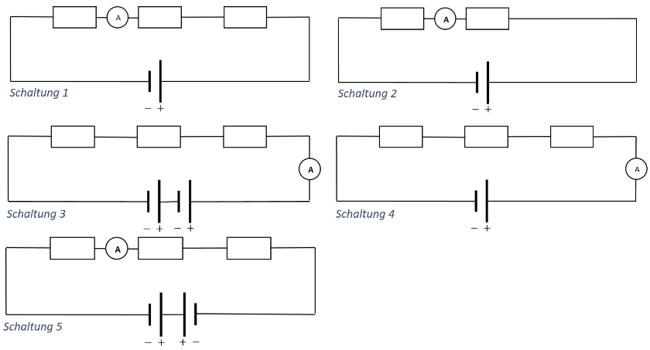
Alle Widerstände und Batterien sind baugleich.
Ordne die Schaltungen nach der Größe der elektrischen Stromstärke. Begründe deine Reihenfolge.

Aufgabe 2 | Mittleres Niveau
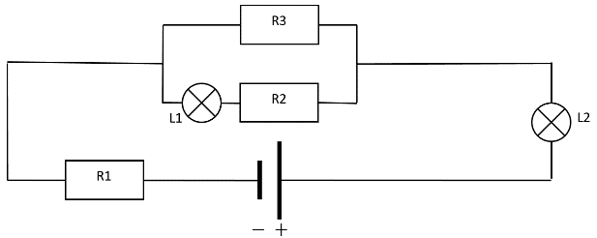
Alle Widerstände und Lämpchen sind baugleich. Vergleiche die Helligkeit der Lämpchen (heller, dunkler, gleich) in der jeweiligen Schaltung.
- in der abgebildeten Schaltung.
- wenn R3 entfernt wird. (Eine Lücke entsteht.)
- wenn R2 entfernt wird. (Eine Lücke entsteht. R3 wieder eingebaut.)
- wenn R2 nun durch ein Kabel ersetzt wird
- wenn R1 entfernt wird. (Eine Lücke entsteht.)
- In welcher Schaltung von (1) bis (6) leuchtet L2 am hellsten?
Begründe jeweils deine Antwort.

Aufgabe 3 | Hohes Niveau
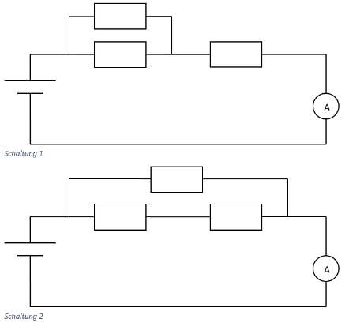
Alle Widerstände und Batterien sind baugleich.
Ordne die Schaltungen nach der Größe der elektrischen Stromstärke. Begründe deine Reihenfolge.

Aufgabe 4 | Hohes Niveau
Vor den Widerstand R3 wird ein weiterer baugleicher Widerstand eingebaut.
Wie wirkt sich dieser Einbau auf die Helligkeit der Lämpchen aus?
Begründe deine Antwort.

Lösung Aufgabe 1
Von klein nach groß geordnet:
Schaltung 5: Batterien sind gegeneinander geschaltet U = 0 I₅ = 0
Schaltung 1,4: $I_{1,4}= \frac{U}{3∙R}$
Schaltung 2: $I_{2}= \frac{U}{2∙R}>\frac{U}{3∙R}=I_{1,4}$
Schaltung 3: $I_{3}= \frac{2∙U}{3∙R}>\frac{U}{2∙R}=I_{2}$

Lösung Aufgabe 2
- L2 heller, da die Stromstärke durch L2 größer ist (nach der Knotenregel)
- Gleich hell, da die Stromstärke in einer Reihenschaltung überall gleich ist.
- L2 heller, da L1 nicht leuchtet.
- L2 heller (siehe 1)
- Es leuchten beide nicht, da der Stromkreis unterbrochen ist.
- In (4), denn durch L1 fließt ein größerer Strom als in (1) und damit auch ein größerer Strom durch L2.

Lösung Aufgabe 3
Gesamtwiderstand Schaltung 1
Reihenschaltung von $R_{ges}=\frac{1}{\left(\frac{1}{R}+\frac{1}{R}\right)}+R=\frac{1}{2}R+R=\frac{3}{2}R$

Gesamtwiderstand Schaltung 2
Parallelschaltung von $\frac{1}{R_{ges}}=\frac{1}{R}+\frac{1}{R+R}=\frac{3}{2R} \overset{⇒}{ } R_{ges}=\frac{2}{3}R$

Bei gleicher Spannung an der Quelle ist aufgrund des kleineren Widerstandes in Schaltung 2 die Stromstärke größer.

Lösung Aufgabe 4
- Der Widerstand in dem „parallelen Teil“ wird größer.
- Dadurch fällt an dem „parallelen Teil“ eine größere Spannung ab.
- Dadurch liegt an L1 eine höhere Spannung L1 wird heller.
- Am L2 liegt nun eine kleinere Spannung an. Dadurch wird L2 dunkler, leuchtet aber immer noch heller als L1.

Je größer der eingebaute Widerstand ist, desto größer wird die Stromstärke durch L1. Im Extremfall (R $\underset{→}{ }∞)$fließt durch den „oberen“ Teil kein Strom mehr, so dass die Stromstärken durch L1 und L2 gleich sind.

Elektrische Energieströme

Folgende inhaltsbezogenen Kompetenzen können unter anderem trainiert werden:

mathematische Umformungen zur Berechnung physikalischer Größen durchführen

funktionale Zusammenhänge zwischen physikalischen Größen verbal beschreiben (zum Beispiel „je-desto“-Aussagen) und physikalische Formeln erläutern (zum Beispiel Ursache-Wirkungs-Aussagen, unbekannte Formeln)

Folgende prozessbezogenen Kompetenzen können unter anderem trainiert werden:
- in einfachen Reihenschaltungen und Parallelschaltungen Gesetzmäßigkeiten für die Stromstärke und die Spannung beschreiben (Maschenregel, Knotenregel)
- den Energietransport im elektrischen Stromkreis und den Zusammenhang zwischen Stromstärke, Spannung, Leistung und Energie beschreiben ($P=UI$)
- in einfachen Reihenschaltungen und Parallelschaltungen Gesetzmäßigkeiten für Stromstärke und Spannung anwenden und erläutern
- den Zusammenhang zwischen Stromstärke und Spannung untersuchen und erläutern (Widerstand, $R=\frac{U}{I}$)
- die Reihenschaltung und Parallelschaltung zweier Widerstände untersuchen und beschreiben ($R_{ges}=R_{1}+R_{2}, \frac{1}{R_{ges}}=\frac{1}{R_{1}}+\frac{1}{R_{2}}$)

Elektrische Energieströme

Aufgabe 1 | Standard-Niveau
- Berechne die Stromstärke I im Stromkreis.
6 V
100 Ω
A
B
- Berechne die elektrische P der Quelle.

Aufgabe 2 | Standard-Niveau
Ein Lämpchen mit der Aufschrift 2,4 W/0,6 A soll entsprechend dieser Herstellerangaben betrieben werden.
- Welche Spannung muss am Netzgerät einstellen?
- Wie groß ist der Widerstand des Lämpchens bei diesem Betrieb?

Aufgabe 3 | Mittleres Niveau
- Bestimme den Gesamtwiderstand der Schaltung.
200 Ω
6 V
100 Ω
A
B
C
- Bestimme die Gesamtstromstärke in diesem Stromkreis.
- Bestimme U_{AB}, U_{BC} und U_{AB}.
- Bestimme die Leistung
  - der Quelle.
  - des 100 Ω - Widerstands
  - des 200 Ω - Widerstands
- Vervollständige die Sätze
„Je _______________ der Widerstand in einer Reihenschaltung ist, desto ___________
ist die Leistung.“
„Je _______________ der Widerstand in einer Reihenschaltung ist, desto ___________
Energie strömt von der Quelle zu diesem Widerstand.“

Aufgabe 4 | Mittleres Niveau
- Bestimme U_{AB}, U_{CD}.
6 V
100 Ω
A
B
200 Ω
C
D
- Bestimme
  - die Stromstärke durch den 100 Ω - Widerstand
  - die Stromstärke durch den 200 Ω - Widerstand
  - die Gesamtstromstärke in diesem Stromkreis.
- Bestimme die Leistung
  - der Quelle.
  - des 100 Ω - Widerstands
  - des 200 Ω - Widerstands
- Vervollständige die Sätze
„Je _______________ der Widerstand in einer Parallelschaltung ist, desto ___________
ist die Leistung.“
„Je _______________ der Widerstand in einer Parallelschaltung ist, desto ___________
Energie strömt von der Quelle zu diesem Widerstand.“

Aufgabe 5 | Hohes Niveau
Zeige, dass in einer Reihenschaltung der größere Widerstand die größere Leistung hat, d.h. dass mehr Energie von der Quelle zum großen Widerstand fließt.
R_{groß}
U₀
R_{klein}
A
B
C

Aufgabe 6 | Hohes Niveau
Zeige, dass in einer Parallelschaltung der größere Widerstand die kleinere Leistung hat, d.h. dass weniger Energie von der Quelle zum großen Widerstand fließt.
U₀

R_{klein}

A
B
R_{groß}

C
D

Lösung Aufgabe 1
- $U=R∙I \overset{⇒}{ } I=\frac{U}{R}=\frac{6 V}{100 Ω}=0,06 A$
- $P=U∙I=100 yΩ∙0,06 A=6 W$

Lösung Aufgabe 2
- $P=U∙I \overset{⇒}{ } U=\frac{P}{I}=4 V$
- $R=\frac{U}{I}=6,7 Ω$
Lösung Aufgabe 3
- R_{ges} = 300 Ω
- $I=\frac{U}{R}=0,02 A$
- U_{AB} = $100 Ω∙0,02A=2V$ U_{BC} = 4 V, U_{AC} = 6 V
- $P_{Quelle}=6 V∙0,02 A=0,12 W$
$P_{100 Ω}=$ 0,04 W
$P_{200 Ω}=$ 0,08 W
- „Je größer der Widerstand in einer Reihenschaltung ist, desto größer
ist die Leistung.“
„Je größer der Widerstand in einer Reihenschaltung ist, desto mehr
Energie strömt von der Quelle zu diesem Widerstand.“
Lösung Aufgabe 4
- U_{AB} =$6 V$ U_{CD} = 6 V
- $I_{100 Ω}=\frac{U}{R}=0,06 A$
$$I_{200 Ω}=0,03 A$$
$$I_{ges}=0,09 A$$

- $P_{Quelle}=6 V∙0,09 A=0,54 W$
$P_{100 Ω}=$ 0,36 W
$P_{200 Ω}=$ 0,18 W
- „Je größer der Widerstand in einer Reihenschaltung ist, desto kleiner
ist die Leistung.“
„Je größer der Widerstand in einer Reihenschaltung ist, desto weniger
Energie strömt von der Quelle zu diesem Widerstand.“
Lösung Aufgabe 4
Bei einer Reihenschaltung fällt am größeren Widerstand R_{groß} die größere Spannung U_{groß} ab. Da die Stromstärke gleich ist, ist auch die Leistung $P=U_{groß}∙I$ groß.
Lösung Aufgabe 6
Bei einer Parallelschaltung fließt durch den größeren Widerstand R_{groß} ein elektrischer Strom mit kleinerer Stromstärke I_{klein}. Da die Spannung gleich ist, ist auch die Leistung $P=U∙I_{klein}$ klein.

U-I-Kennlinie

Folgende inhaltsbezogenen Kompetenzen können unter anderem trainiert werden:
- in einfachen Reihenschaltungen und Parallelschaltungen Gesetzmäßigkeiten für Stromstärke und Spannung anwenden und erläutern
- den Zusammenhang zwischen Stromstärke und Spannung untersuchen und erläutern (Widerstand, R =U I)
- Kennlinien experimentell aufzeichnen und interpretieren (zum Beispiel Eisendraht, Graphit, technischer Widerstand) sowie die Abhängigkeit des Widerstandes von Länge, Querschnitt und Material beschreiben
- die Reihenschaltung und Parallelschaltung zweier Widerstände untersuchen und beschreiben (Formeln)

Folgende prozessbezogenen Kompetenzen können unter anderem trainiert werden:
- Sachinformationen und Messdaten aus einer Darstellungsform entnehmen und in andere Darstellungsformen überführen (zum Beispiel Tabelle, Diagramm, Text, Formel)

U-I-Kennlinie (Standard-Niveau)

U in V | 1,0 | 2,0 | 3,0 | 4,0 | 5,0 | 6,0
I in A | 0,13 | 0,23 | 0,31 | 0,37 | 0,41 | 0,43
Die abgebildete Messwertetabelle mit zugehörigen Diagramm stellen die Auswertung der Aufnahme einer U-I-Kennlinie eines Glühlämpchens dar:
- Bestimme anhand der Messwertepaare, ob der Widerstand dieses Glühlämpchens mit steigender Spannung
  - gleich bleibt.
  - größer wird.
  - kleiner wird.
- Begründe mit dem Schaubild, ob der Widerstand dieses Glühlämpchens mit steigender Spannung
  - gleich bleibt.
  - größer wird.
  - kleiner wird.
- Das Lämpchen wird mit einer 4,5 V-Batterie betrieben. Welche Stromstärke kann man messen?
- Auf dem Lämpchen stehen die Angaben 6 V/ 2,4 W. Werden diese Angaben durch die Messung bestätigt?
+
A
- Zwei Lämpchen dieser Baureihe werden in Reihe geschaltet. Die Spannung am Netzgerät beträgt 6 V. Welche Stromstärke zeigt das Amperemeter (ungefähr) an:
  - 0,43 A
  - 0,215 A
  - 0,31 A
Begründe deine Antwort.
- Zwei Lämpchen dieser Baureihe werden parallelgeschaltet. Die Spannung am Netzgerät beträgt 6 V. Welche Stromstärke zeigt das Amperemeter (ungefähr) an? Begründe deine Antwort.

+
A

Lösung Aufgabe a
U in V | 1 | 2 | 3 | 4 | 5 | 6
I in A | 0,13 | 0,23 | 0,31 | 0,37 | 0,41 | 0,43
R=U/I in Ω | 7,7 | 8,7 | 9,7 | 10,8 | 12,2 | 14,0
Der Widerstand nimmt zu.
Lösung Aufgabe b
Mit steigender Spannung steigt die Stromstärke immer weniger stark an. D.h. , dass mit eine Ursprungsgerade.]steigender Spannung der Widerstand zunimmt. [Wäre der konstant, wäre das Schaubild Widerstand
Lösung Aufgabe c
Aus dem Schaubild kann man (ungefähr) ablesen (4,5 V; 0,38 A).
$R=\frac{4,5 V}{0,38 A}=11,8 Ω$

Lösung Aufgabe d
$$I=\frac{2,4 W}{6 V}=0,4 A$$
Die Kennlinie liefert für U = 6 V eine Stromstärke von 0,43 A. Die Angabe wird ungefähr bestätigt. Zumal man die Spannung an der Quelle nicht genau einstellen kann.

Lösung Aufgabe e
Bei einer Reihenschaltung zweier baugleicher Lämpchen liegt an jedem Lämpchen der halbe Spannungswert der Quelle an (Maschenregel), also 3 V. Deshalb fließt durch die Lämpchen ein Strom der Stärke 0,31 A (siehe Kennlinie).
Lösung Aufgabe f
Bei einer Parallelschaltung liegt an jedem Lämpchen die Spannung an der Quelle an, also 6 V. Deshalb fließt durch jedes Lämpchen ein Strom der Stärke 0,43 A. Das Messgerät zeigt eine Stromstärke von 0,86 A an.

U-I-Kennlinie (mittleres Niveau)

U in V | 1,0 | 2,0 | 3,0 | 4,0 | 5,0 | 6,0
I in A | 0,13 | 0,23 | 0,31 | 0,37 | 0,41 | 0,43
Die abgebildete Messwertetabelle mit zugehörigen Diagramm stellen die Auswertung der Aufnahme einer U-I-Kennlinie eines Glühlämpchens dar:
- Skizziere einen geeigneten Versuchsaufbau.
- Mache eine Aussage über den Widerstand des Glühlämpchens. Begründe deine Antwort..
- Das Lämpchen wird mit einer Spannung von 6 V betrieben. Wie groß ist die Leistung des Lämpchens?
- Zwei Lämpchen dieser Baureihe werden in Reihe geschaltet. Die Spannung am Netzgerät beträgt 6 V. Welche Stromstärke zeigt das Amperemeter (ungefähr) an?
+
A
Begründe deine Antwort.
- Zwei Lämpchen dieser Baureihe werden parallelgeschaltet. Die Spannung am Netzgerät beträgt

+
A
6 V. Welche Stromstärke zeigt das Amperemeter (ungefähr) an? Begründe deine Antwort.

Lösung Aufgabe a
Lösung Aufgabe b
Lösung Aufgabe c
$$P=U∙I=6 V∙0,43 A ≈2,6 W$$

Lösung Aufgabe d
Bei einer Reihenschaltung zweier baugleicher Lämpchen liegt an jedem Lämpchen der halbe Spannungswert der Quelle an (Maschenregel), also 3 V. Deshalb fließt durch die Lämpchen ein Strom der Stärke 0,31 A (siehe Kennlinie).

Lösung Aufgabe e
Bei einer Parallelschaltung liegt an jedem Lämpchen die Spannung an der Quelle an, also 6 V. Deshalb fließt durch jedes Lämpchen ein Strom der Stärke 0,43 A. Das Messgerät zeigt eine Stromstärke von 0,86 A an.

Bewegungen 1

Folgende inhaltsbezogenen Kompetenzen können unter anderem trainiert werden:

mathematische Zusammenhänge zwischen physikalischen Größen herstellen und überprüfen

mathematische Umformungen zur Berechnung physikalischer Größen durchführen

sich über physikalische Erkenntnisse und deren Anwendungen unter Verwendung der Fachsprache und fachtypischer Darstellungen austauschen (unter anderem Unterscheidung von Größe und Einheit, Nutzung von Präfixen und Normdarstellung)

Sachinformationen und Messdaten aus einer Darstellungsform entnehmen und in andere Darstellungsformen überführen (zum Beispiel Tabelle, Diagramm, Text, Formel)

Folgende prozessbezogenen Kompetenzen können unter anderem trainiert werden:
- Bewegungen verbal und mithilfe von Diagrammen beschreiben und klassifizieren (Zeitpunkt, Ort, Richtung, Form der Bahn, Geschwindigkeit, gleichförmige und beschleunigte Bewegungen)
- Bewegungsdiagramme erstellen und interpretieren (s-t-Diagramm, Richtung der Bewegung)
- die Quotientenbildung aus Strecke und Zeitspanne bei der Berechnung der Geschwindigkeit erläutern und anwenden ($v=\frac{∆s}{∆t}$)
- die Geschwindigkeit als Änderungsrate des Ortes ($v=\frac{∆s}{∆t}$) und die Beschleunigung als Änderungsrate der Geschwindigkeit ($a=\frac{∆v}{∆t}$) erklären und berechnen
- geradlinig gleichförmige ($s\left(t\right)=vt$ , v = konstant) sowie geradlinig gleichmäßig beschleunigte Bewegungen ($s\left(t\right)=\frac{1}{2}{at}^{2}$ ,$v\left(t\right)=at$ , a = konstant) verbal und rechnerisch beschreiben (Zeitpunkt, Ort, Geschwindigkeit, Beschleunigung)
- aus einem vorgegebenen Bewegungsdiagramm die jeweils anderen Bewegungsdiagramme
ableiten (an eine quantitative Ableitung von s-t-Diagrammen aus a-t-Diagrammen ist nicht
gedacht)

Bewegungen 1
Schaubild 1 Schaubild 2 Schaubild 3 Schaubild 4 Schaubild 5
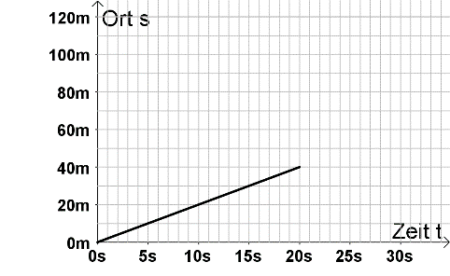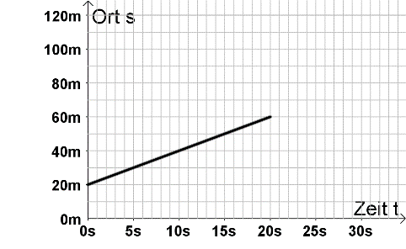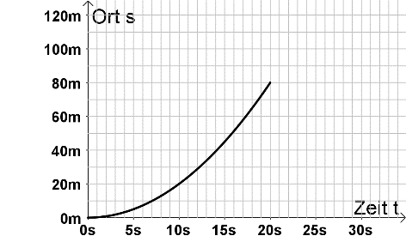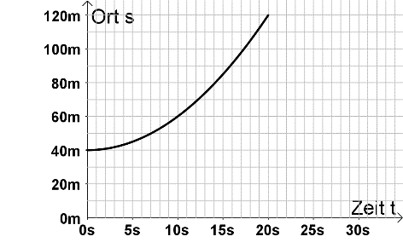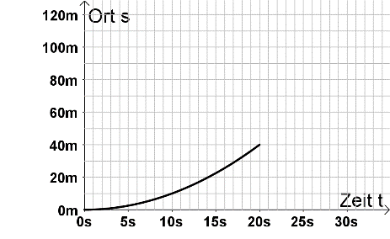
Schaubild 6 Schaubild 7 Schaubild 8
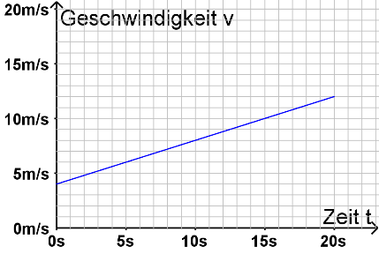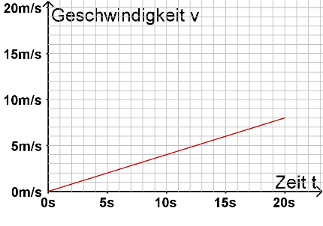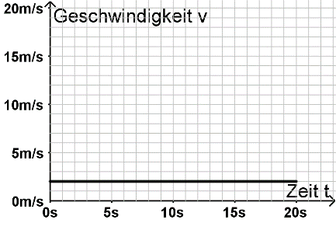
Schaubild 9 Schaubild 10 Schaubild 11 Schaubild 12
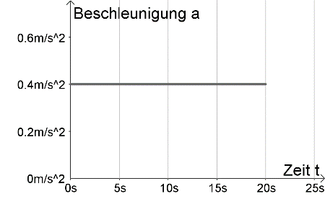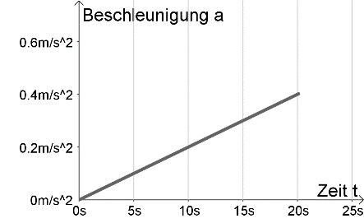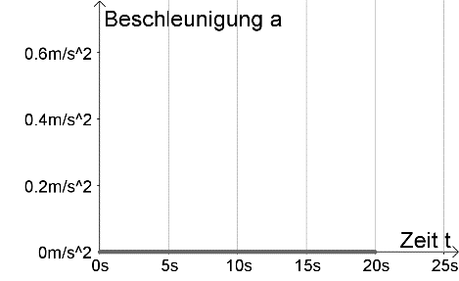

Aufgabe 1 | Mittleres Niveau
Welche Schaubilder gehören zusammen? Begründe deine Auswahl.

Aufgabe 2 | Mittleres Niveau
Zu einem s-t-Diagramm fehlt ein anderes Diagramm. Welches? Skizziere es.


Aufgabe 3 | Mittleres Niveau
Die Bewegungen, die in den s-t-Diagrammen 1 und 3 dargestellt sind, beginnen zur gleichen Zeit
t₀ = 0s und können im gleichen Koordinatensystem dargestellt werden.
- Zu welchem Zeitpunkt und an welchem Ort treffen sich die beiden Personen.

Aufgabe 4 | Mittleres Niveau
- Bestimme die Bewegungsgleichungen für alle s-t-Diagramme.
- Bestimme die Bewegungsgleichungen für alle v-t-Diagramme.

Aufgabe 5 | Mittleres Niveau
Bestimme aus dem v-t-Diagramm 1 die zurückgelegte Wegstrecke.

Lösung Aufgabe 1
Schaubild 1, 8 und 12:
- Gleichförmige Bewegung mit konstanter Geschwindigkeit (Steigung im s-t-Diagramm) v = 0,2 m/s.
- Beschleunigung = 0, da konstante Geschwindigkeit.
Schaubild 2, 8 und 12:
- Gleichförmige Bewegung mit konstanter Geschwindigkeit (Steigung im s-t-Diagramm) v = 0,2 m/s.
- Beschleunigung = 0, da konstante Geschwindigkeit.
Schaubild 3, 7 und 9:
- Gleichmäßig beschleunigte Bewegung.
- Nach 20 s wurden 80 m zurückgelegt. Dies entspricht dem Flächeninhalt des v-t-Diagramms 7.
- Steigung im v-Diagramm 7 ist die Beschleunigung a = 0,4 m s⁻²
Schaubild 4, 7 und 9:
- Gleichmäßig beschleunigte Bewegung.
- Nach 20 s wurden 80 m zurückgelegt. Dies entspricht dem Flächeninhalt des v-t-Diagramms 7.
- Steigung im v-Diagramm 7 ist die Beschleunigung a = 0,4 m s⁻²

Lösung Aufgabe 2
Zu Schaubild 5 fehlt das v-t-Diagramm:
Nach 20 s wurden 40 m zurückgelegt $\overset{⇒}{ } a=\frac{2s}{t^{2}}=0,2 \frac{m}{s^{2}} \overset{⇒}{ } v=0,2 \frac{m}{s^{2}}∙20 s=4 m/s$
Ist die Geschwindigkeit nach 20 s.

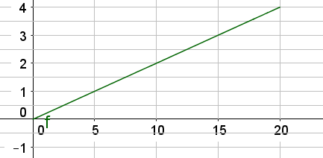
Lösung Aufgabe 3
Zeichnerische Lösung
Oder rechnerische Lösung
s(t) = 2 m/s *t und s(t) = 0,5 * 0,4 m/s² *t² gleichsetzen und nach t auflösen:
Nach 10 s und einer Strecke von 20 m treffen sich die Personen.

Lösung Aufgabe 4
$s_{1}\left(t\right)=2\frac{m}{s}∙t$ ; $s_{2}\left(t\right)=2\frac{m}{s}∙t+20 m$ ; $s_{3}\left(t\right)=\frac{1}{2}0,4\frac{m}{s^{2}}∙t^{2} ;$
$s_{4}\left(t\right)=\frac{1}{2}0,4\frac{m}{s^{2}}∙t^{2}+40 m$ $; s_{5}\left(t\right)=\frac{1}{2}0,2\frac{m}{s^{2}}∙t^{2}$
$v_{6}\left(t\right)=4\frac{m}{s}+0,4\frac{m}{s^{2}}∙t^{2}$ ; $v_{7}\left(t\right)=5\frac{m}{s}+0,4\frac{m}{s^{2}}∙t^{2}$ ; $v_{6}\left(t\right)=2\frac{m}{s}$

Lösung Aufgabe 5
$$s\left(20s\right)=4\frac{m}{s}∙20s+\frac{1}{2}∙20 s∙8\frac{m}{s}=160 m$$

Bewegungen 2

Folgende inhaltsbezogenen Kompetenzen können unter anderem trainiert werden:
- die Geschwindigkeit als Änderungsrate des Ortes ($v=\frac{∆s}{∆t}$) und die Beschleunigung als Änderungsrate der Geschwindigkeit ($a=\frac{∆v}{∆t}$) erklären und berechnen
- geradlinig gleichförmige ($s\left(t\right)=vt$ , v = konstant) sowie geradlinig gleichmäßig beschleunigte Bewegungen ($s\left(t\right)=\frac{1}{2}{at}^{2}$ ,$v\left(t\right)=at$ , a = konstant) verbal und rechnerisch beschreiben (Zeitpunkt, Ort, Geschwindigkeit, Beschleunigung)
- aus einem vorgegebenen Bewegungsdiagramm die jeweils anderen Bewegungsdiagramme
ableiten (an eine quantitative Ableitung von s-t-Diagrammen aus a-t-Diagrammen ist nicht
gedacht)

Folgende prozessbezogenen Kompetenzen können unter anderem trainiert werden:
- mathematische Umformungen zur Berechnung physikalischer Größen durchführen
- funktionale Zusammenhänge zwischen physikalischen Größen verbal beschreiben (zum Beispiel „je-desto“-Aussagen) und physikalische Formeln erläutern (zum Beispiel Ursache-Wirkungs-Aussagen, unbekannte Formeln)
- Sachinformationen und Messdaten aus einer Darstellungsform entnehmen und in andere Darstellungsformen überführen (zum Beispiel Tabelle, Diagramm, Text, Formel)

Bewegungen 2
Das Schaubild zeigt die Bewegungen zweier Fahrzeuge.
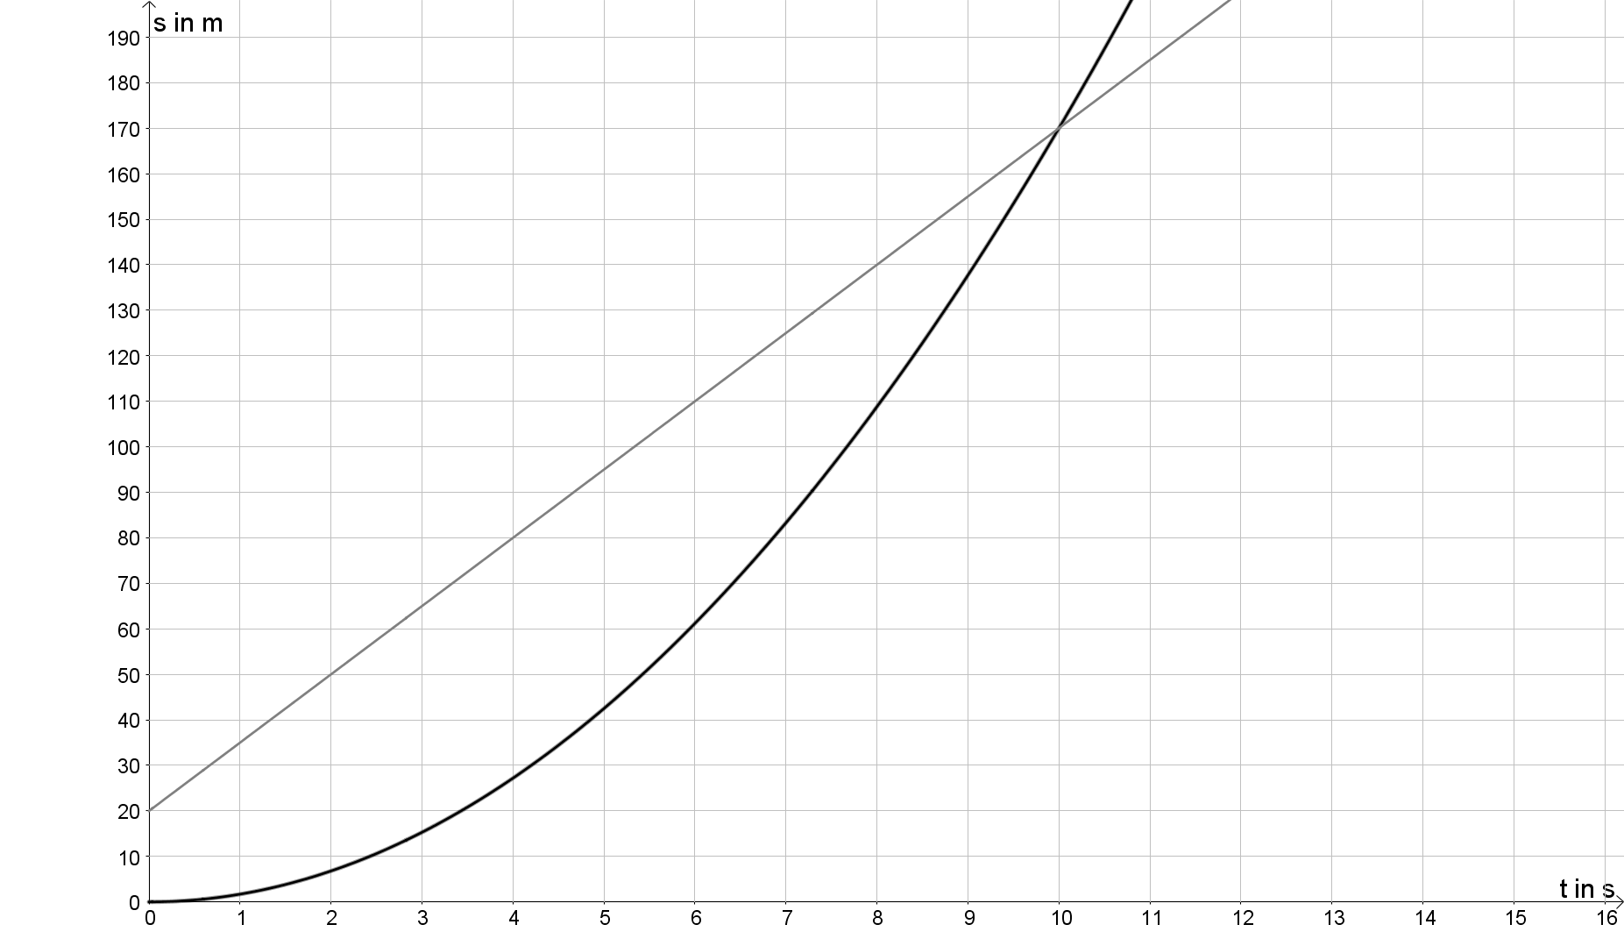
Fahrzeug 1
Fahrzeug 2
Aufgabe 1 | Standrad-Niveau | Pflicht
Um welche Bewegungsart handelt es sich? Begründe deine Antwort.

Aufgabe 2 | Standrad-Niveau | Pflicht
Gib die zurückgelegte Wegstrecke beider Fahrzeuge nach 10 s an.

Aufgabe 3 | Standrad-Niveau | Pflicht
- Bestimme die Geschwindigkeit und die Beschleunigung von Fahrzeug 2.
- Bestimme die Geschwindigkeit und die Beschleunigung von Fahrzeug 1 nach 10 s.

Aufgabe 4 | Mittleres Niveau | Pflicht
Bestimme die Bewegungsgleichungen beider Bewegungen.

Aufgabe 5a | Mittleres Niveau | Pflicht
Bestimme den Zeitpunkt, in dem die Fahrzeuge die gleiche Geschwindigkeit haben.
Aufgabe 5b | Hohes Niveau | Wahl
- Begründe, dass die Fahrzeuge zu einem Zeitpunkt die gleiche Geschwindigkeit haben müssen.
- Bestimme diesen Zeitpunkt rechnerisch und graphisch.

Aufgabe 6 | Hohes Niveau | Pflicht
Skizziere für beide Bewegungen die zugehörigen v-t- und a-t-Diagramme.

Aufgabe 7 | Hohes Niveau | Wahl
Erfinde eine möglichst realistische Geschichte, die zu den Bewegungen passt.

Lösung Aufgabe 1
Fahrzeug 1: (gleichmäßig) beschleunigte Bewegung
Fahrzeug 2: gleichförmige Bewegung mit Startort 20 m
Lösung Aufgabe 2
Fahrzeug 1: 170 m
Fahrzeug 2: 150 m

Lösung Aufgabe 3
Fahrzeug 1:
Aus $s\left(10 s\right)=\frac{1}{2}at^{2}$ erhält man $a=\frac{2s}{t^{2}}=\frac{300 m}{100s^{2}}=3 \frac{m}{s^{2}}$.
$$\overset{⇒}{ } v(10 s)= 3 \frac{m}{s^{2}}∙10 s=30 \frac{m}{s}$$
Oder man ermittelt v graphisch als Tangente zum Zeitpunkt t = 10 s. Und berechnet daraus a = v/t.

Fahrzeug 2
Bestimmung der Geschwindigkeit als Steigung des s-t-Diagramms: Z. B. nach 2 s werden 30 m zurückgelegt, d.h. v = 15 m/s.
Die Beschleunigung ist 0, da es eine Bewegung mit konstanter Geschwindigkeit ist.

Lösung Aufgabe 4
Fahrzeug 1
$$s\left(t\right)=\frac{1}{2}∙3\frac{m}{s^{2}}∙t^{2}$$
$$v\left(t\right)=3\frac{m}{s^{2}}∙t$$
Fahrzeug 2
$$s\left(t\right)=1,5\frac{m}{s}∙t$$
$$v\left(t\right)=1,5\frac{m}{s}$$

Lösung Aufgabe 5a
Fahrzeug 1 fährt immer mit v = 15 $\frac{m}{s}$.
Fahrzeug 2 beschleunigt aus der Ruhe mit a = 3 $\frac{m}{s^{2}}$. D.h. nach 5 s hat Fahrzeug 2 die Geschwindigkeit $v=a∙t=3\frac{m}{s^{2}}∙5s=15\frac{m}{s}$.

Lösung Aufgabe 5b
Fahrzeug 1 fährt immer mit konstanter Geschwindigkeit.
Fahrzeug beschleunigt aus der Ruhe und hat am Ende eine größere Geschwindigkeit als Fahrzeug 1. Also muss es einen Zeitpunkt dazwischen geben, in dem die Geschwindigkeiten gleich sind.

Lösung Aufgabe 6
Lösung Aufgabe 7

individuell

Bewegungen 3

Folgende inhaltsbezogenen Kompetenzen können unter anderem trainiert werden:
- die Geschwindigkeit als Änderungsrate des Ortes ($v=\frac{∆s}{∆t}$) und die Beschleunigung als Änderungsrate der Geschwindigkeit ($a=\frac{∆v}{∆t}$) erklären und berechnen
- geradlinig gleichförmige ($s\left(t\right)=vt$ , v = konstant) sowie geradlinig gleichmäßig beschleunigte Bewegungen ($s\left(t\right)=\frac{1}{2}{at}^{2}$ ,$v\left(t\right)=at$ , a = konstant) verbal und rechnerisch beschreiben (Zeitpunkt, Ort, Geschwindigkeit, Beschleunigung)
- aus einem vorgegebenen Bewegungsdiagramm die jeweils anderen Bewegungsdiagramme
ableiten (an eine quantitative Ableitung von s-t-Diagrammen aus a-t-Diagrammen ist nicht
gedacht)

Folgende prozessbezogenen Kompetenzen können unter anderem trainiert werden:

mathematische Umformungen zur Berechnung physikalischer Größen durchführen

funktionale Zusammenhänge zwischen physikalischen Größen verbal beschreiben (zum Beispiel „je-desto“-Aussagen) und physikalische Formeln erläutern (zum Beispiel UrsacheWirkungs-Aussagen, unbekannte Formeln)

Sachinformationen und Messdaten aus einer Darstellungsform entnehmen und in andere Darstellungsformen überführen (zum Beispiel Tabelle, Diagramm, Text, Formel)

Bewegungen 3

Die Abbildung zeigt die Momentaufnahmen von drei Bewegungen. Die Bilder sind jeweils nach 1 s aufgenommen worden.
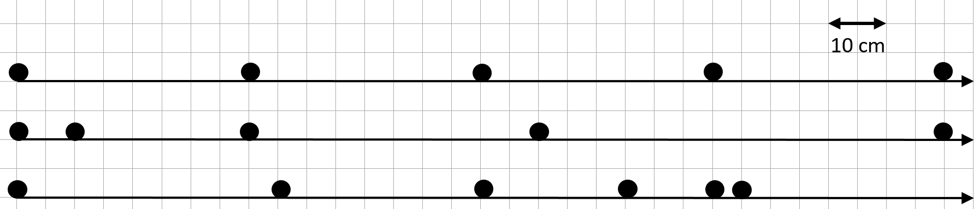

Aufgabe 1 | Grundlegendes Niveau
Beschreibe die drei Bewegungen.

Aufgabe 2 | Mittleres Niveau
- Bestimme die Geschwindigkeit von Bewegung 1.
- Bestimme die Beschleunigung von Bewegung 2, wenn die Anfangsgeschwindigkeit 0 ist.

Aufgabe 3 | Mittleres Niveau
Zeichne die zugehörigen s-t-, v-t- und a-t Diagramme der Bewegungen 1 und 2

Aufgabe 4 | Mittleres Niveau
Gibt es Zeitpunkte, an dem mindestens zwei Körper die gleiche Wegstrecke zurückgelegt haben? Begründe deine Antwort.

Aufgabe 5 | Erweitertes Niveau
- Bestimme die Beschleunigung und die Anfangsgeschwindigkeit von Bewegung 3, wenn der Körper nach 5 s zum Stillstand kommt.
- Zeichne das s-t-, v-t- und a-t Diagramm der Bewegung 3

Lösung Aufgabe 1
Bewegung 1:
Gleichförmige Bewegung

Bewegung 2:
Beschleunigte Bewegung, in gleichen Zeitabschnitten werden immer größere Wegstrecken zurückgelegt.

Bewegung 3:
Beschleunigte (verzögerte) Bewegung, in gleichen Zeitabschnitten werden immer kleinere Wegstrecken zurückgelegt.

Lösung Aufgabe 2
- v = 40 cm/s
t in s | 0 | 1 | 2 | 3
s in cm | 0 | 40 | 80 | 120
v in cm/s | 40 | 40 | 40 | 40
- Aus $s=\frac{1}{2}at^{2}$ erhält man $a=\frac{2s}{t^{2}}=20 \frac{cm}{s^{2}}$:
t in s | 0 | 1 | 2 | 3 | 4
s in cm | 0 | 10 | 40 | 90 | 160
a in cm/s² |  | 20 | 20 | 20 | 20

Lösung Aufgabe 3

Bewegung 1

Bewegung 2

Lösung Aufgabe 4
Nach 2 s haben Bewegung 1 und 3 und nach 4 s haben Bewegung 1 und 3 den gleichen Weg zurückgelegt.

Lösung Aufgabe 5
- v₀ = 50 cm/s und a = – 10 cm/s²

F = m a

Folgende inhaltsbezogenen Kompetenzen können unter anderem trainiert werden:
- Änderungen von Bewegungszuständen (Betrag und Richtung) als Wirkung von Kräften beschreiben
- Newtons Prinzipien der Mechanik zur verbalen Beschreibung und Erklärung einfacher Situationen aus Experimenten und aus dem Alltag anwenden
- das Zusammenwirken von Kräften an eindimensionalen Beispielen quantitativ beschreiben (resultierende Kraft, Kräftegleichgewicht)

Folgende prozessbezogenen Kompetenzen können unter anderem trainiert werden:

mathematische Zusammenhänge zwischen physikalischen Größen herstellen und überprüfen

mathematische Umformungen zur Berechnung physikalischer Größen durchführen

ihr physikalisches Wissen anwenden, um Problem- und Aufgabenstellungen zielgerichtet zu lösen

funktionale Zusammenhänge zwischen physikalischen Größen verbal beschreiben (zum Beispiel „je-desto“-Aussagen) und physikalische Formeln erläutern (zum Beispiel Ursache-Wirkungs-Aussagen, unbekannte Formeln)

F =ma
m₁
m₂
Die Abbildung zeigt einen Wagen mit der Masse m₁ und ein Gewichtsstück mit der Masse m₂. Beide sind mit einem Faden über eine Rolle miteinander verbunden. Reibungseffekte sollen nicht berücksichtigt werden.

Aufgabe 1 | Standard-Niveau
Es seien m₁ = 2,5 kg und m₂ = 0,5 kg.
- Berechne die beschleunigende Kraft.
- Gib die beschleunigte Masse an.
- Berechne die Beschleunigung a, mit der sich die Wagen in Bewegung setzen.

Aufgabe 2 | Mittleres Niveau
Die Masse m₂ wird nun verdoppelt. Verdoppelt sich dadurch auch
- die beschleunigende Kraft?
- die beschleunigte Masse?
- die Beschleunigung, mit der sich die Wagen in Bewegung versetzen?
Berechne oder Begründe!

Aufgabe 3 | Mittleres Niveau
Die Beschleunigung kann man für diese Anordnung auch mit der Formel $a=\frac{m_{2}g}{m_{1}+m_{2}}$ berechnen. Kannst du diese Formel herleiten?

Aufgabe 4 | Hohes Niveau
Die Masse m₂ wird nun beliebig großgemacht. Wie verändert sich dadurch die Beschleunigung a? Begründe kurz.

Aufgabe 5 | Mittleres Niveau
Was würde sich ändern, wenn man links noch eine zusätzliche Masse m₃ nach unten hängen lässt? Begründe deine Antwort.

Aufgabe 6 | Hohes Niveau
Links wird noch eine zusätzliche Masse m₃ angehängt. Kannst du eine allgemeine Formel für die Beschleunigung in diesem Fall herleiten? (Siehe auch A3.)

Lösung Aufgabe 1
- $F=m_{2}g=5 N$
- $m=3 kg$
- $a=1,7\frac{m}{s^{2}}$

Lösung Aufgabe 2
- Ja, F proportional von m₂ abhängt
- Nein, da sich die beschleunigte Masse nicht verdoppelt
- Nein, da sich F verdoppelt, m aber nicht konstant bleibt.

Lösung Aufgabe 3
$$F=ma$$
$$m_{2}g=\left(m_{1}+m_{2}\right) a$$
$$\overset{⇒}{ } a=\frac{m_{2}g}{m_{1}+m_{2}}$$
Lösung Aufgabe 4
$$a=\frac{m_{2}g}{m_{1}+m_{2}}$$
Wenn m2 immer größer wird, dann wird die Masse m1 unbedeutend, d.h.
$a=\frac{m_{2}g}{m_{1}+m_{2}}\overset{→}{ } \frac{m_{2}g}{m_{2}}=g$.
D.h. die Beschleunigung nähert sich der Fallbeschleunigung an.

Lösung Aufgabe 5
- Ist die Masse m3 genauso groß wie m2, dann herrscht ein Kräftegleichgewicht.
- Ist m3 > m2, dann gibt es eine resultierende Kraft nach links.
- Ist m3 < m2, dann gibt es eine resultierende Kraft nach rechts.

Lösung Aufgabe 6
$$F=ma$$
$$\left(m_{2}-m_{3}\right)g=\left(m_{1}+m_{2}+m_{3}\right) a$$
$$\overset{⇒}{ } a=\frac{\left(m_{2}-m_{3}\right)g}{m_{1}+m_{2}+m_{3}}$$

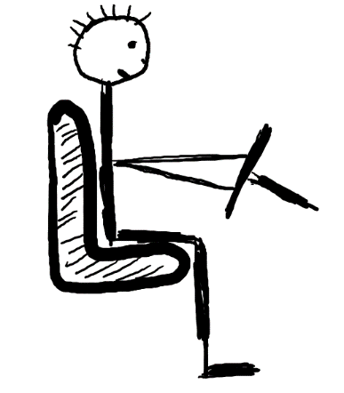
Abbremsen

Folgende inhaltsbezogenen Kompetenzen können ggf. angewendet werden
- Bewegungen verbal und mithilfe von Diagrammen beschreiben und klassifizieren …
- Bewegungsdiagramme erstellen und interpretieren …
- aus ihren Kenntnissen der Mechanik Regeln für sicheres Verhalten im Straßenverkehr ableiten (zum Beispiel Sicherheitsgurte)
- Änderungen von Bewegungszuständen (Betrag und Richtung) als Wirkung von Kräften beschreiben
- Newtons Prinzipien der Mechanik zur verbalen Beschreibung und Erklärung einfacher Situationen aus Experimenten und aus dem Alltag anwenden
- die Geschwindigkeit als Änderungsrate des Ortes (v=∆s/∆t) und die Beschleunigung als Änderungsrate der Geschwindigkeit (a=∆v/∆t) erklären und berechnen
- … geradlinig gleichmäßig beschleunigte Bewegungen (s(t)=1/2 at² ,v(t)=at , a = konstant) verbal und rechnerisch beschreiben (Zeitpunkt, Ort, Geschwindigkeit, Beschleunigung)
- … Diagramme interpretieren

Folgende prozessbezogene Kompetenzen können ggf. angewendet werden:
- mathematische Zusammenhänge zwischen physikalischen Größen herstellen …
- mathematische Umformungen zur Berechnung physikalischer Größen durchführen
- zwischen realen Erfahrungen und konstruierten, idealisierten Modellvorstellungen unterscheiden

Hinweise
- Das mittlere Niveau enthält Tipps.
- Die SuS sollen spätestens mit der Hilfe der Lösung die eigenen (Denk-)Fehler erkennen.

Abbremsen (Fahren ohne Sicherheitsgurt und Airbag)

Ist man nicht angeschnallt und verfügt das Fahrzeug über keinen Airbag, dann ist man höchst gefährdet, wenn man eine Vollbremsung machen muss. Damit man mit dem Kopf nicht auf das Lenkrad knallt, steht als „Bremsweg“ ungefähr eine gestreckte Armlänge (ca. 60 cm) zur Verfügung.

Aufgabe 1 | Mittleres Niveau
- Bei einer Fahrt mit 50 km/h (= 13,9 m/s) wird eine Vollbremsung nötig.
v
50 km/h
t_{B}
t
Wie groß muss die Bremsbeschleunigung sein, wenn der Kopf nicht auf das Lenkrad knallen soll? (siehe Tipp 1 unten) Vergleiche sie mit der Fallbeschleunigung g.
- Welche Kraft wirkt dabei auf die Arme, wenn eine Masse von ca. 70 kg abgebremst werden soll?

Aufgabe 2 | Mittleres Niveau
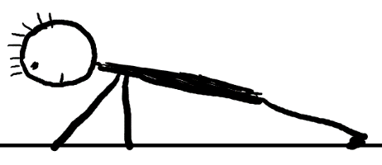
Bei einer Liegestütze können unsere Arme eine Kraft ausüben, die ungefähr so groß ist, wie die Gewichtskraft. Optimistisch betrachtet könnte man vielleicht sogar die doppelte Masse halten.
- Berechne für diese optimistisch geschätzte „Armkraft“, die maximale Geschwindigkeit, die ohne Sicherheitsgurt abgebremst werden könnte, ohne mit dem Kopf auf das Lenkrad zu knallen.

Aufgabe 3 | Mittleres Niveau
Erläutere physikalisch, den Einfluss von Sicherheitsgurt, Knautschzone und Airbag auf den Abbremsvorgang.

Tipp 1
v
50 km/h
t_{B}
t
- Der Flächeninhalt gibt den Bremsweg an.
- Die Steigung gibt den Betrag der Beschleunigung an.
- Aus beiden Gleichungen kann man die b
Bremszeit t_{B} eliminieren.

Lösung Aufgabe 1
- $v=at \overset{⇒}{ } t=\frac{a}{v} in$ $s=\frac{1}{2}at^{2}=\frac{1}{2}a{\left(\frac{v}{a}\right)}^{2}=\frac{1}{2}\frac{v^{2}}{a} \overset{⇒}{ } a=\frac{v^{2}}{2s}=138\frac{m}{s^{2}}≈14g$
- $F=ma=9660 N$

Lösung Aufgabe 2
Aus $a=\frac{v^{2}}{2s}$ erhält man $v=\sqrt{\frac{a}{2s}}=\sqrt{\frac{2g}{2s}}=3,8 \frac{m}{s}=13,6 \frac{km}{h}$

Lösung Aufgabe 3
Durch die Sicherheitsmaßnahmen wird die Abbremszeit vergrößert und damit die Bremsbeschleunigung und Bremskraft verkleinert.

Kreisbewegung
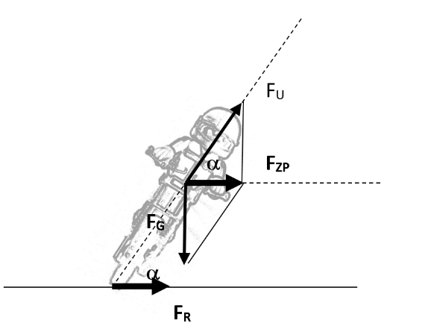

Folgende inhaltsbezogene Kompetenzen können unter anderem trainiert werden:
- gleichförmige Kreisbewegungen untersuchen und beschreiben (Radius, Bahngeschwindigkeit, Periodendauer, Frequenz, $v=\frac{2πr}{T}$)
- das Zusammenwirken beliebig gerichteter Kräfte auf einen Körper beschreiben, dabei
gegebenenfalls ein Kräftegleichgewicht oder die resultierende Kraft erkennen (unter anderem schiefe Ebene)
- die gleichförmige Kreisbewegung eines Körpers mithilfe der Zentripetalkraft erklären ($F_{Z}=\frac{mv^{2}}{r}$)
Folgende prozessbezogene Kompetenzen können unter anderem trainiert werden:

mathematische Zusammenhänge zwischen physikalischen Größen herstellen und überprüfen

mathematische Umformungen zur Berechnung physikalischer Größen durchführen

ihr physikalisches Wissen anwenden, um Problem- und Aufgabenstellungen zielgerichtet zu lösen
Drehteller | Mittleres Niveau
Kettenkarussell | Hohes Niveau
Looping | Hohes Niveau
(Motor-)Radfahrer | Mittleres Niveau
Geneigte Fahrbahn | Mittleres Niveau
funktionale Zusammenhänge zwischen physikalischen Größen verbal beschreiben (zum Beispiel „je-desto“-Aussagen) und physikalische Formeln erläutern (zum Beispiel Ursache-Wirkungs-Aussagen, unbekannte Formeln

AB Beispiele Kreisbewegung Drehteller
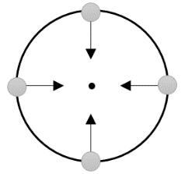
Wir wissen bereits
- Bewegt sich ein Körper auf einer Kreisbahn, (hier von oben betrachtet,) dann wirkt auf ihn als resultierende Kraft die Zentripetalkraft F_{ZP}.
- Die Zentripetalkraft wirkt immer zum Drehzentrum hin.
- Für die Zentripetalkraft gilt folgende Formel
$$F_{ZP}=\frac{m∙v^{2}}{r}$$

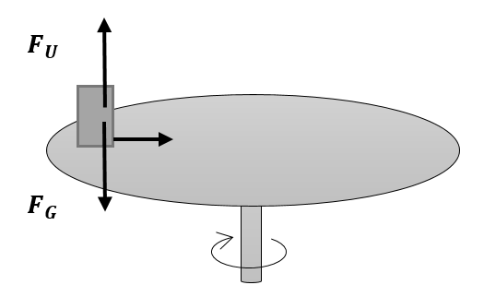
Erfahrung
$$F_{R}$$
Ab einer bestimmten Bahngeschwindigkeit fällt der Körper vom Drehteller.

Theorie
Auf den Gegenstand wirken die Gewichtskraft, die Kraft der Unterlage und die Reibungskraft $F_{R}=f_{R}∙m∙g$.

Aufgaben
- Warum gäbe es ohne Reibung keine Kreisbewegung?
- Leite folgenden Zusammenhang für die Grenzgeschwindigkeit her: $v=\sqrt{f_{R}∙g∙r}$
(Tipp: Die Reibungskraft ist gerade die Zentripetalkraft.)
- Ein Gegenstand befindet sich im Abstand 20 cm vom Drehzentrum weg. Bei welcher Geschwindigkeit fliegt er vom Teller, wenn die Haftreibungszahl 0,5 ist?
- Die Bahngeschwindigkeit ist nun 2 m/s. Was ist der maximale Radius, wo man den Gegenstand hinstellen darf?
- Würde man einen Gegenstand mit der doppelten Masse nehmen, würde sich an den Ergebnissen von 3 und 4 nichts ändern, obwohl man größere Zentripetalkraft braucht. Fällt dir eine physikalische Begründung ein?
- Stellt man den Gegenstand direkt ins Drehzentrum, dann bleibt er bei jeder Geschwindigkeit auf dem Drehteller? Begründe warum!

1 | Warum gäbe es ohne Reibung keine Kreisbewegung?
 | FG und FU bilden ein Kräftegleichgewicht. Ohne die FR gebe es keine resultierende Kraft zum Drehzentrum hin. Der Gegenstand würde ohne Reibung an der gleichen Stelle stehen bleiben
2 | Leite folgenden Zusammenhang für die Grenzgeschwindigkeit her:  $$v=\sqrt{f_{R}∙g∙r} (Tipp: Die Reibungskraft ist gerade die Zentripetalkraft.)$$
$$F_{R}=F_{ZP}$$
$$f_{r}∙m∙g=\frac{m∙v^{2}}{r}$$
Jetzt nach v auflösen!

3 | Ein Gegenstand befindet sich im Abstand 20 cm vom Drehzentrum weg. Bei welcher Geschwindigkeit fliegt er vom Teller, wenn die Haftreibungszahl 0,5 ist?
 | Werte in $v=\sqrt{f_{R}∙g∙r}$ einsetzen: v = 1 m/s
4 | Die Bahngeschwindigkeit ist nun 2 m/s. Was ist der maximale Radius, wo man den Gegenstand hinstellen darf?
 | $v=\sqrt{f_{R}∙g∙r}$ nach r auflösen → r = 0,8 m
5 | Würde man einen Gegenstand mit der doppelten Masse nehmen, würde sich an den Ergebnissen von 3 und 4 nichts ändern, obwohl man größere Zentripetalkraft braucht. Fällt dir eine physikalische Begründung ein?
Begründung 1: In $v=\sqrt{f_{R}∙g∙r}$ spielt die Masse keine Rolle.
Begründung 2: Bei doppelter Masse braucht man auch die doppelte Zentripetalkraft, damit man mit der gleichen maximalen Geschwindigkeit durch die Kurve fahren kann. Bei doppelter Masse ist aber auch F_{R} doppelt so groß und damit auch F_{ZP}

6 | Stellt man den Gegenstand direkt ins Drehzentrum, dann bleibt er bei jeder Geschwindigkeit auf dem Drehteller? Begründe warum!
 | Der Gegenstand rotiert nur noch und macht keine Kreisbewegung (r = 0), deshalb ist auch keine resultierende Kraft notwendig, damit er stehen bleibt.

AB Beispiele Kreisbewegung Kettenkarussell
Wir wissen bereits
- Bewegt sich ein Körper auf einer Kreisbahn, (hier von oben betrachtet,) dann wirkt auf ihn als resultierende Kraft die Zentripetalkraft F_{ZP}.
- Die Zentripetalkraft wirkt immer zum Drehzentrum hin.
- Für die Zentripetalkraft gilt folgende Formel
$$F_{ZP}=\frac{m∙v^{2}}{r}$$
Erfahrung
- Beim Starten neigen sich die Sitze nach außen.
- Je schneller sich das Karussell dreht, je weiter gehen die Sitze nach außen.
- Dreht sich das Karussell mit konstanter Endgeschwindigkeit, haben alle Sitze die gleiche Neigung, egal ob ein Erwachsener oder ein Kind drinsitzt.

Theorie
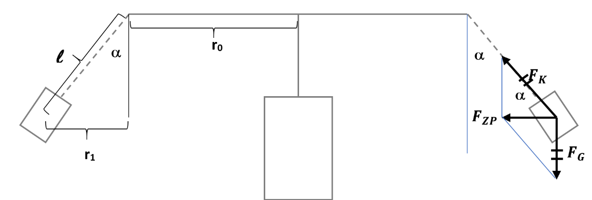

Der Drehwinkel α stellt sich gerade so ein, dass die Kettenkraft F_{K} und die Gewichtskraft F_{G} zusammen als resultierende Kraft die Zentripetalkraft ergeben.
Aufgaben
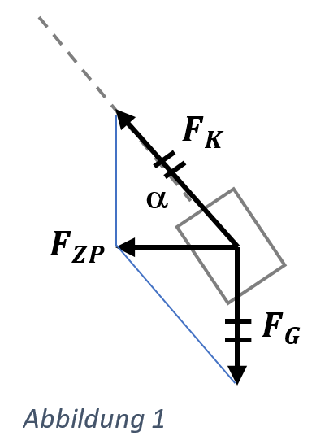
Wir wollen die obigen Erfahrungen physikalisch verstehen. Leitet dazu unter Anleitung die entsprechenden Formeln her.
- Leite aus der obigen Skizze den Zusammenhang zwischen Winkel α, F_{ZP} und F_{G} her.
- Leite aus der obigen Skizze folgende Formel für den Radius dieser Kreisbewegung her:
$r=r_{0}+l∙sinα$ (*)
- Leite folgenden Zusammenhang her:
$tan∝=\frac{v^{2}}{r∙g}$ (**)
- Zu (1): Begründe mit Hilfe der Abb. 1, dass eine Neigung notwendig ist, um die Zentripetalkraft zu erhalten.
- Zu (2): Woran aus den Formeln (*) bzw. (**) erkennen, dass je schneller sich das Karussell dreht, die Sitze weiter nach außen gehen?
- Zu (3): Woran aus den Formeln (*) bzw. (**) erkennen, dass alle Sitze die gleiche Neigung haben, egal ob ein Erwachsener oder ein Kind drinsitzt?
- Bei dem Karussell ist r₀ = 5,0 m, und die Seillänge 4,0 m.
  - Wie groß ist die Bahngeschwindigkeit v, wenn der Auslenkungswinkel 50° beträgt?
  - Wie groß ist in diesem Fall die Zentripetalkraft, die einen Fahrgast der Masse 60 kg wirkt?
- Warum kann ein Auslenkungswinkel von 90° nie erreicht werden?
1 | Leite aus der obigen Skizze den Zusammenhang zwischen Winkel α, F_{ZP} und F_{G} her.
 | $$tan∝=\frac{F_{ZP}}{F_{G}}$$
2 | Leite aus der obigen Skizze folgende Formel für den Radius dieser Kreisbewegung her:  $r=r_{0}+l∙sinα$ (*)
 | $$sin∝=\frac{r_{1}}{l} \overset{⇒}{ } r_{1}=l∙sinα$$
3 | Leite folgenden Zusammenhang her:  $tan∝=\frac{v^{2}}{r∙g}$ (**)
 | Setze in die Gleichung aus 1 die Formeln für F_{ZP} und F_{G} ein und kürzen.
4 | (1): Begründe mit Hilfe der Abb. 1, dass eine Neigung notwendig ist, um die Zentripetalkraft zu erhalten.
 | Ohne Neigung wären FK und FG im Kräftegleichgewicht. Somit gäbe es keine resultierende Kraft zum Drehzentrum hin.
5 | Zu (2): Woran aus den Formeln (*) bzw. (**) erkennen, dass je schneller sich das Karussell dreht, die Sitze weiter nach außen gehen?
 | Aus $tan∝=\frac{v^{2}}{r∙g}$ erkennt man, dass je größer v (im Zähler) ist, desto größer auch der tan α und damit α sein muss.
6 | Zu (3): Woran aus den Formeln (*) bzw. (**) erkennen, dass alle Sitze die gleiche Neigung haben, egal ob ein Erwachsener oder ein Kind drinsitzt?
 | In den Formeln kommt die Masse m nicht vor. Deshalb spielt sie keine Rolle.
7 | - Bei dem Karussell ist r₀ = 5,0 m, und die Seillänge 4,0 m.  - Wie groß ist die Bahngeschwindigkeit v, wenn der Auslenkungswinkel 50° beträgt?  - Wie groß ist in diesem Fall die Zentripetalkraft, die einen Fahrgast der Masse 60 kg wirkt?

$tan∝=\frac{v^{2}}{r∙g}$ nach v auflösen → v = 7,7 m/s
- F_{ZP} = 771 N

8 | Warum kann ein Auslenkungswinkel von 90° nie erreicht werden?
Begründung 1: tan 90° ist nicht definiert! Geht nicht!
Begründung 2: Dann müssten F_{ZP} einzig durch F_{K} aufgebracht werden. Aber durch die FG ist immer eine „leichte“ Ablenkung nach unten gegeben.

AB Beispiele Kreisbewegung Looping (vertikale Kreisbewegung)
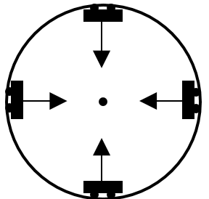
Wir wissen bereits
- Bewegt sich ein Körper auf einer Kreisbahn, (hier von oben betrachtet,) dann wirkt auf ihn als resultierende Kraft die Zentripetalkraft F_{ZP}.
- Die Zentripetalkraft wirkt immer zum Drehzentrum hin.
- Für die Zentripetalkraft gilt folgende Formel
$$F_{ZP}=\frac{m∙v^{2}}{r}$$

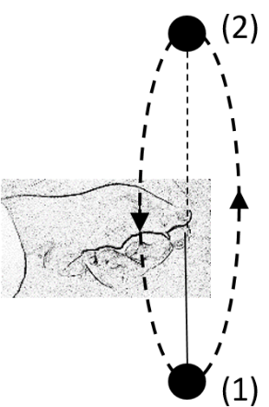

Erfahrung:
- Nur wenn die Geschwindigkeit des Wagens groß genug ist, fällt er nicht aus der Bahn.
- Schleudert man einen Körper vertikal, dann muss man Position (1) eine größere Kraft ausüben um den Körper auf der Kreisbahn zu halten als in Position (2).

Theorie
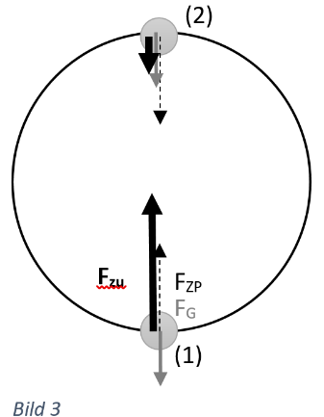
Auf den Körper wirken die Gewichtkraft F_{G} und die zusätzliche Kraft F_{zu} der Person. Zusammen ergeben sie als resultierende Kraft die Zentripetalkraft, die in jedem Punkt der Kreisbahn betragsmäßig gleich ist.
In Position 1 wirkt die Gewichtskraft der Zentripetalkraft entgegen. Deshalb muss die Zugkraft den Anteil der Gewichtskraft ausgleichen, um die nötige Zentripetalkraft zu erhalten.
In Position 2 wirkt die Gewichtskraft in Richtung der Zentripetalkraft und trägt zu dieser bei. Deshalb muss die Zugkraft den „Rest“ aufbringen, um die nötige Zentripetalkraft zu erhalten.
Man unterscheidet in Position 2 drei Fälle (siehe Bild 3)
- Die Geschwindigkeit ist so groß, dass die benötigte Zentripetalkraft größer als die Gewichtskraft ist. In diesem Fall muss der „Rest“ durch die zusätzliche Kraft vom Seil oder als (Normal-)Kraft von der Fahrbahn aufgebracht werden.
- Die Geschwindigkeit ist so groß, dass die benötigte Zentripetalkraft genauso groß wie die Gewichtskraft ist. In diesem Fall wird keine zusätzliche Kraft benötigt, um den Körper auf der Bahn zu halten.
- Die Geschwindigkeit ist so groß, dass die benötigte Zentripetalkraft kleiner als die Gewichtskraft ist. In diesem Fall fällt der Körper runter.

Aufgaben
- Zeige, dass im Fall [B] die minimale Geschwindigkeit $v_{min}=\sqrt{g∙r}$ ist.
- Ein Spielzeugauto der Masse 0,2 kg soll durch einen Looping mit Radius 0,15 m fahren. Berechne die minimalste Geschwindigkeit, die das Auto haben muss, um Position (2) zu durchlaufen.
- Wie groß muss in diesem Fall die zusätzliche Kraft durch die Unterlage in Position (1) sein?
- Das Spielzeugauto kann maximal mit 2,0 m/s fahren. Berechne für diese Geschwindigkeit
  - die benötigte Zentripetalkraft
  - die benötigte zusätzliche Kraft im oberen und unteren Punkt.
- Man will nun einen zweiten Looping mit r = 0,3 m in die Fahrbahn einbauen. Schafft das Spielzeugauto den zweiten Looping?

1 | Zeige, dass im Fall [B] die minimale Geschwindigkeit $v_{min}=\sqrt{g∙r}$ ist.
 | Ansatz: F_{G} = F_{ZP} und dann nach v umstellen
2 | Ein Spielzeugauto der Masse 0,2 kg soll durch einen Looping mit Radius 0,15 m fahren. Berechne die minimalste Geschwindigkeit, die das Auto haben muss, um Position (2) zu durchlaufen.
 | Mit $v_{min}=\sqrt{g∙r}$ erhält man v_{min} = 1,2 m/s
3 | Wie groß muss in diesem Fall die zusätzliche Kraft durch die Unterlage in Position (1) sein?
 | Bei dieser Geschwindigkeit ist die benötigte Zentripetalkraft betragsmäßig gerade so groß wie die Gewichtskraft. Deshalb muss im unteren Punkt die Unterlage mit zweifacher Gewichtskraft auf das Fahrzeug einwirken.
4 | Das Spielzeugauto kann maximal mit 2,0 m/s fahren. Berechne für diese Geschwindigkeit  - die benötigte Zentripetalkraft  - die benötigte zusätzliche Kraft im oberen und unteren Punkt.
- F_{ZP} = 5,3 N
- F_{zu} = F_{ZP} – F_{G} = 5,3 N – 2 N = 3,3 N

5 | Man will nun einen zweiten Looping mit r = 0,3 m in die Fahrbahn einbauen. Schafft das Spielzeugauto den zweiten Looping?
 | v_{min} bei diesem Radius: v_{min} = 1,7 m/s → Ja!

AB Beispiele Kreisbewegung (Motor-)Radfahrer
Wir wissen bereits
- Bewegt sich ein Körper auf einer Kreisbahn, (hier von oben betrachtet,) dann wirkt auf ihn als resultierende Kraft die Zentripetalkraft F_{ZP}.
- Die Zentripetalkraft wirkt immer zum Drehzentrum hin.
- Für die Zentripetalkraft gilt folgende Formel
$$F_{ZP}=\frac{m∙v^{2}}{r}$$

Erfahrung
- Fährt man mit dem Rad in eine Kurve, so legt man sich ein bisschen schräg.
- Je schneller man in die Kurve fährt, desto schräger neigt man sich.
- Es ist unmöglich ohne Schräglage in die Kurve zu fahren.

Theorie
Auf den Fahrer wirken die Gewichtskraft und die Kraft der Unterlage. Der Neigungswinkel a stellt sich gerade so ein, dass die beiden Kräfte zusammen als resultierende Kraft die Zentripetalkraft ergeben.
INFO
Diese Zentripetalkraft ist genauso groß, wie Haftreibungskraft zwischen dem Reifen und der Unterlage: $F_{ZP}=F_{R}$ .

Aufgaben
- Leite aus der obigen Skizze den Zusammenhang zwischen Winkel α, F_{ZP} und F_{G} her.
- Leite folgenden Zusammenhang her:
$tan∝=\frac{v^{2}}{r∙g}$ (*)
- Zu (1): Begründe mit Hilfe der Abb. 1, dass eine Neigung notwendig ist, um in die Kurve zu fahren.
- Zu (2): Woran kann man aus der Formel (*) erkennen, dass je schneller man in die Kurve fährt, je schräger man sich neigen muss?
- Ein Radfahrer (m_{ges} = 70 kg)fährt mit 20 km/h durch eine Kurve mit Radius 40 m.
  - Wie groß ist der Neigungswinkel α?
  - Wie groß ist die Zentripetalkraft?
  - Mit welcher maximalen Geschwindigkeit, kann man in diese Kurve fahren, wenn die maximale Haftreibung zwischen Straße und Reifen 200 N beträgt?

1 | Leite aus der obigen Skizze den Zusammenhang zwischen Winkel α, F_{ZP} und F_{G} her.
 | $$tan∝=\frac{F_{ZP}}{F_{G}}$$
2 | Leite folgenden Zusammenhang her:  $tan∝=\frac{v^{2}}{r∙g}$ (*)
 | Setze in die Gleichung aus 1 die Formeln für F_{ZP} und F_{G} ein und kürzen.
3 | Zu (1): Begründe mit Hilfe der Abb. 1, dass eine Neigung notwendig ist, um in die Kurve zu fahren.
 | Ohne Neigung wären FK und FG im Kräftegleichgewicht. Somit gäbe es keine resultierende Kraft zum Drehzentrum hin.
4 | Zu (2): Woran kann man aus der Formel (*) erkennen, dass je schneller man in die Kurve fährt, je schräger man sich neigen muss?
 | Aus $tan∝=\frac{v^{2}}{r∙g}$ erkennt man, dass je größer v (im Zähler) ist, desto größer auch der tan α und damit α sein muss.
5 | Ein Radfahrer (m_{ges} = 70 kg) fährt mit 20 km/h durch eine Kurve mit Radius 40 m.  - Wie groß ist der Neigungswinkel α?  - Wie groß ist die Zentripetalkraft?  - Mit welcher maximalen Geschwindigkeit, kann man in diese Kurve fahren, wenn die maximale Haftreibung zwischen Straße und Reifen 200 N beträgt?
- $20\frac{km}{h}=5,6\frac{m}{s} \tan{α=0,078} \overset{⇒}{ } α=4,5°$
- F_{ZP} = 55 N
- $F_{R}=F_{ZP}=\frac{m∙v^{2}}{r}=200 N$ $\overset{⇒}{ } v=\sqrt{\frac{200 N∙40m}{70 kg}}=10,7\frac{m}{s}≈38,5\frac{m}{s}$

AB Beispiele Kreisbewegung „geneigte Fahrbahn“
Wir wissen bereits
- Bewegt sich ein Körper auf einer Kreisbahn, (hier von oben betrachtet,) dann wirkt auf ihn als resultierende Kraft die Zentripetalkraft F_{ZP}.
- Die Zentripetalkraft wirkt immer zum Drehzentrum hin.
- Für die Zentripetalkraft gilt folgende Formel
$$F_{ZP}=\frac{m∙v^{2}}{r}$$

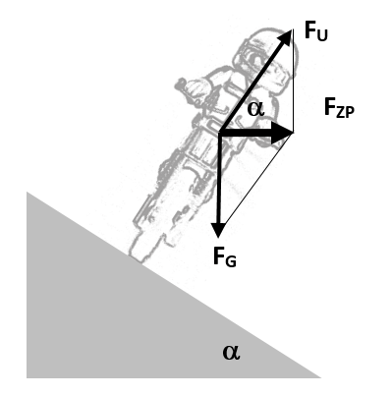
Erfahrungen
Ist die Fahrbahn geneigt, kann man mit einer viel höheren Geschwindigkeit in die Kurve fahren, als wenn die Fahrbahn gerade ist (z.B. beim Bahnradfahren, Bobfahren, Neigetechnikzüge, …).

Theorie
Auf den Fahrer wirken die Gewichtskraft und die Kraft der Unterlage. Der Neigungswinkel a stellt sich gerade so ein, dass die beiden Kräfte zusammen als resultierende Kraft die Zentripetalkraft ergeben.
Ist die Fahrbahn nicht geneigt, muss die Zentripetalkraft von der Haftreibungskraft aufgebracht werden. Bei der geneigten Bahn kann man auch ohne Haftreibung senkrecht zur Unterlage durch die Kurve fahren.

Aufgaben
- Leite aus der obigen Skizze den Zusammenhang zwischen Winkel α, F_{ZP} und F_{G} her.
- Leite folgenden Zusammenhang her:
$tan∝=\frac{v^{2}}{r∙g}$ (*)
- Woran kann man aus der Formel (*) erkennen, dass je schräger die Fahrbahn ist, desto schneller man in die Kurve fahren kann?
- Ein Motoradfahrer (Gesamtmasse 250 kg) fährt mit 100 km/h durch eine Kurve mit Radius 50 m.
- Wie groß sollte der Neigungswinkel α der Fahrbahn sein?
- Wie groß ist die Zentripetalkraft?
- Die Fahrbahn einer Bahnradanlage ist in den Kurven um 45° geneigt. Mit welcher maximalen Geschwindigkeit kann ein Radfahrer (ohne Reibung) senkrecht zur Unterlage in die Kurve fahren, wenn der Radius 25 m beträgt?

1 | Leite aus der obigen Skizze den Zusammenhang zwischen Winkel α, F_{ZP} und F_{G} her.
 | $$tan∝=\frac{F_{ZP}}{F_{G}}$$
2 | Leite folgenden Zusammenhang her:  $tan∝=\frac{v^{2}}{r∙g}$ (*)
 | Setze in die Gleichung aus 1 die Formeln für F_{ZP} und F_{G} ein und kürzen.
3 | Woran kann man aus der Formel (*) erkennen, dass je schräger die Fahrbahn ist, desto schneller man in die Kurve fahren kann?
Wenn α groß ist, dann ist auch tan α groß.
Bei konstantem r und g, muss dann v groß sein.

4 | Ein Motoradfahrer (Gesamtmasse 250 kg) fährt mit 100 km/h durch eine Kurve mit Radius 50 m.  - Wie groß sollte der Neigungswinkel α der Fahrbahn sein?  - Wie groß ist die Zentripetalkraft?
- 1$20\frac{km}{h}=33,3\frac{m}{s} \tan{α=2,2} \overset{⇒}{ } α=65,6°$
- F_{ZP} = 5544,5 N

5 | Die Fahrbahn einer Bahnradanlage ist in den Kurven um 45° geneigt. Mit welcher maximalen Geschwindigkeit kann ein Radfahrer (ohne Reibung) senkrecht zur Unterlage in die Kurve fahren, wenn der Radius 25 m beträgt?
 | $$v=\sqrt{r∙g∙tanα}=15,8\frac{m}{s}=57\frac{km}{h}$$

Aufgaben Kreisbewegung
1
3
4
2
5
1

- Auf einer Scheibe stehen Spielzeugfiguren. Die Scheibe wird nun immer schneller gedreht.
  - Welche Kraft ist für die Zentripetalkraft verantwortlich?
  - In welcher Reihenfolge beginnen die Figuren zu rutschen? Begründe deine Antwort.
- Eine Kugel (0,5 kg) wird mit einem Seil der Länge 0,5 m horizontal auf einer Kreisbahn bewegt.
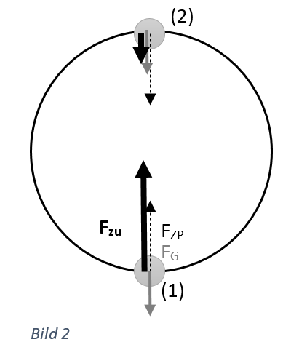
Bei welcher Bahngeschwindigkeit reißt das Seil, wenn es maximal 100 N aushält?
- (schwierig)
Eine Kugel (0,5 kg) wird mit einem Seil der Länge 0,5 m vertikal auf einer Kreisbahn bewegt. Die Armlänge beträgt ca. 0,7 m.
Bei welcher Bahngeschwindigkeit reißt das Seil, wenn es maximal 1000 N aushält?
(Tipp: Im untersten Punkt muss zur Zentripetalkraft noch die Gewichtskraft der Kugel aufgebracht werden. Siehe Bild 2. )
- In einer Kurve mit Radius 100 m steht ein 80-ger-Schild als Geschwindigkeitsbegrenzung. Wie realistisch ist diese Geschwindigkeit, wenn die Haftreibungszahl im trockenen Zustand 0,6 beträgt?

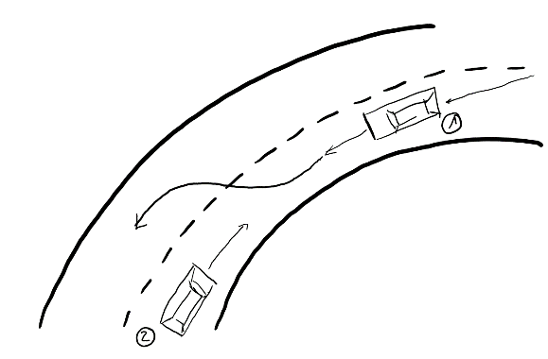
- Fahrzeug 1 schneidet die Kurve.
  - Erkläre physikalisch, welchen „Vorteil“ er davon hat.
  - Warum ist wäre das Ausweichmanöver so gefährlich. Begründe auch hier physikalisch

- Will man mit Motorrad eine Kurve fahren, muss man sich „schräg“ legen. Der Neigungswinkel a stellt sich gerade so ein, dass die beiden Kräfte zusammen als resultierende Kraft die Zentripetalkraft ergeben. Diese Zentripetalkraft ist genauso groß, wie Haftreibungskraft zwischen dem Reifen und der Unterlage: $F_{ZP}=F_{R}$ .

- Leite aus der obigen Skizze den Zusammenhang zwischen Winkel α, F_{ZP} und F_{G} her.
- Leite folgenden Zusammenhang her:
$tan∝=\frac{v^{2}}{r∙g}$ (*)
- Ein Radfahrer fährt mit 20 km/h durch eine Kurve mit Radius 100 m.
  - Wie groß ist der Neigungswinkel α?
  - Wie groß ist die Zentripetalkraft?
  - Mit welcher maximalen Geschwindigkeit, kann man in diese Kurve fahren, wenn die maximale Haftreibung zwischen Straße und Reifen 200 N beträgt?

Lösungen Kreisbewegung
- a) Die Haftreibungskraft FR ist in diesem Fall die Zentripetalkraft.
b)
- Es gilt $F_{ZP}=\frac{m∙v^{2}}{r}$ und $F_{R}=f_{R}∙m∙g$.
- Die maximale Haftreibungskraft und damit die maximal mögliche Zentripetalkraft nur von der Masse (und den Materialien) abhängig. Da alle Massen und Materialien gleich sind, ist dieser Wert für alle Figuren konstant.
- D.h. $F_{ZP}=\frac{m∙v^{2}}{r}=konstant$.
$$\frac{m∙{(2πr)}^{2}}{rT}=konstant$$
$$\frac{m∙4∙π^{2}∙r^{2}}{rT}=konstant$$
$$\frac{m∙4∙π^{2}∙r}{T}=konstant$$
Da für alle Figuren m, T gleich sind, gilt: je größer der Radius, desto größer die benötigte Zentripetalkraft. Also wird bei großem Radius die Zentripetalkraft am ersten überschritten.
Die Figuren rutschen in der Reihenfolge 1, 5, 4, 2 vom Teller. Fig. 3 rotiert nur und bleibt stehen.
- $F_{ZP}=\frac{m∙v^{2}}{r}=100 N$ $v=\sqrt{\frac{r∙1000 N}{m}}=10 m/s$
- Das Seil muss in der untersten Position die größte Kraft aufbringen, nämlich die benötigte Zentripetalkraft und zusätzlich noch die Gewichtskraft nach unten ausgleichen:
$\frac{m∙v^{2}}{r}+mg=1000 N$, wobei r = 1,2 ist.
$v=\sqrt{\frac{(1000 N-mg)∙r}{m}}=48,9 m/s$
- In diesem Fall ist die Haftreibung gleich der Zentripetalkraft: $\frac{m∙v^{2}}{r}=f_{R}∙m∙g$
$v=\sqrt{f_{R}∙g∙r}=24,5\frac{m}{s}=88,2 km/h$
Die Geschwindigkeitsbegrenzung ist sehr nahe an der Grenzgeschwindigkeit dran und sollte herabgesetzt werden.
- Nach $F_{ZP}=\frac{m∙v^{2}}{r}$ darf je größer der Radius r ist auch die Geschwindigkeit sein, bis man die maximal mögliche Zentripetalkraft überschreitet.
Muss man ausweichen, wird der Radius, bei gleicher Geschwindigkeit, sehr klein. Damit wird die benötigte Zentripetalkraft sehr groß und kann durch die Reibungskraft nicht aufgebracht werden.
- a) $tan∝=\frac{F_{ZP}}{F_{G}}$
b) Setze in die Gleichung aus a die Formeln für F_{ZP} und F_{G} ein und kürzen.
c) (1) $20\frac{km}{h}=5,5\frac{m}{s} \tan{α=0,03} \overset{⇒}{} α=1,8°$
(2) F_{ZP} = 23,5 N
(3) $\frac{m∙v^{2}}{r}=200 N$ $v=\sqrt{\frac{r∙200 N}{m}}=16,3\frac{m}{s}=58,8 km/h$

Lageenergie und Leistung

Folgende inhaltsbezogenen Kompetenzen können unter anderem trainiert werden:
- die bei mechanischen Prozessen auftretenden Energieformen quantitativ beschreiben ($E_{kin}=\frac{1}{2}mv^{2}$ , $E_{Lage}=mgh$, $E_{Spann}=\frac{1}{2}Ds^{2}$, Nullniveau)
- den Energieerhaltungssatz der Mechanik erläutern und zur quantitativen Beschreibung eines Prozesses anwenden. Dabei wählen sie geeignete Zustände zur Energiebilanzierung aus.
- den Zusammenhang von Energie und Leistung beschreiben ($P=\frac{∆E}{∆t}$) (aus 7/8)

Folgende prozessbezogenen Kompetenzen können unter anderem trainiert werden:

funktionale Zusammenhänge zwischen physikalischen Größen verbal beschreiben (zum Beispiel „je-desto“-Aussagen) und physikalische Formeln erläutern (zum Beispiel Ursache-Wirkungs-Aussagen, unbekannte Formeln)

Energie, Leistung
Hans

Friede

Hans und Frida jobben in einem Supermarkt und müssen Regale befüllen.
h = 40 cm
m₁
m₂

Frieda hat 5 Minuten gebraucht.
Hans hat 7 Minuten gebraucht.

Aufgabe 1 | Standard-Niveau
Berechne, die Energiemenge, die
benötigt wird, um jeweils 1 Päckchen einen Regalboden hochzuheben, wenn m₁ = 10 kg,
m₂ = 5 kg ist.

Aufgabe 2a | Standard-Niveau
Für welchen Regalboden haben beide die gleiche Energiemenge benötigt, wenn m₂ = 5 kg und m₁ = 10 kg ist?
Aufgabe 2b | Standard-Niveau
Für welchen Regalboden haben beide die gleiche Energiemenge benötigt, wenn die Massen gleich sind?
Aufgabe 2c | Mittleres Niveau
Für welchen Regalboden haben beide die gleiche Energiemenge benötigt, wenn $m_{1}=3∙m_{2}$ist? Deine Antwort muss nachvollziehbar sein.

Aufgabe 3a | Mittleres Niveau
Berechne die Leistung von
- Frieda
- Hans
wenn m₂ = 5 kg und m₁ = 10 kg ist?
Aufgabe 3b | Hohes Niveau
Wer hat die größere Leistung erbracht, wenn die Massen gleich sind?
Die Antwort muss nachvollziehbar sein.

Lösung Aufgabe 1
Energiemenge für m₁ und ein Regalboden: $E=mgh=10 kg ∙10 \frac{m}{s^{2}}∙0,40 m=40 J$
Energiemenge für m₂ und ein Regalboden: $E=mgh=5 kg ∙10 \frac{m}{s^{2}}∙0,40 m=20 J$

Lösung Aufgabe 2a
Regalboden 4
Lösung Aufgabe 2b
Regalboden 2 und 3

Lösung Aufgabe 2
Regalboden 1

Lösung Aufgabe 3a
Frieda:
Benötigte Energiemenge $∆E=640 J$
Leistung $P=\frac{640 J}{300 s}≈2,1 W$

Hans:
Benötigte Energiemenge $∆E=880 J$
Leistung $P=\frac{880 J}{420 s}≈2,1 W$

Lösung Aufgabe 3b
Frieda hat in jedem Regalboden mindestens so viele Päckchen wie Hans, also hat sie mindestens so viel Energie benötigt in kürzerer Zeit. Also hat sie die größere Leistung erbracht.

Energiezufuhr und Temperaturerhöhung

Folgende inhaltsbezogenen Kompetenzen können unter anderem trainiert werden:
- die Änderung der thermischen Energie bei Temperaturänderung beschreiben ($∆E=cm∆T$)

Folgende prozessbezogenen Kompetenzen können unter anderem trainiert werden:

Messwerte auch digital erfassen und auswerten (unter anderem Messwerterfassungssystem, Tabellenkalkulation)

mathematische Umformungen zur Berechnung physikalischer Größen durchführen

funktionale Zusammenhänge zwischen physikalischen Größen verbal beschreiben (zum Beispiel „je-desto“-Aussagen) und physikalische Formeln erläutern (zum Beispiel UrsacheWirkungs-Aussagen, unbekannte Formeln)

Sachinformationen und Messdaten aus einer Darstellungsform entnehmen und in andere Darstellungsformen überführen (zum Beispiel Tabelle, Diagramm, Text, Formel)
- Ergebnisse von Experimenten bewerten (Messfehler, Genauigkeit, Ausgleichsgerade, mehrfache Messung und Mittelwertbildung)
Energiezufuhr und Temperaturerhöhung (Variante 1)
In einem Praktikumsversuch wurde der Zusammenhang zwischen der Energiezufuhr und der Temperaturerhöhung eines Stoffes untersucht.
Wasser, 200 g
Wasser, 100 g
?
100 g
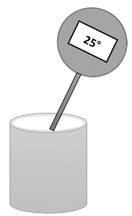
Materialien:
Wasserkocher (75 W), Thermometer, Stoppuhr, 200 g Wasser, 100 g Wasser, 100 g einer unbekannten Flüssigkeit.

Messprinzip:
- Bestimmung der Ausgangstemperatur T₀.
- Messung der Zeiten, in denen sich die Flüssigkeiten um 10°C, 20°C, …, 50°C erwärmt haben.
- Berechnung der dabei zugeführten Energiemengen.
Material: Wasser m = 200 g

ΔT in °C | 0 | 10 | 20 | 30 | 40 | 50
t in s | 0 | 119 | 239 | 355 | 492 | 636
ΔE in J | 0
Material: Wasser m = 100 g

ΔT in °C | 0 | 10 | 20 | 30 | 40 | 50
t in s | 0 | 63 | 127 | 183 | 251 | 307
ΔE in J | 0
Material: ? m = 100 g

ΔT in °C | 0 | 10 | 20 | 30 | 40 | 50
t in s | 0 | 29 | 55 | 84 | 115 | 139
ΔE in J | 0

Aufgabe 1 | Standard-Niveau
- Berechne die zugehörigen Energiemengen.
- Zeichne alle Wertepaare mit unterschiedlicher Farbe in ein ΔE-ΔT-Diagramm ein.


Aufgabe 2 | Mittleres Niveau
Mache mit Hilfe des Schaubildes (bzw. mit Hilfe der Wertetabellen) eine (möglichst genaue) Aussage über den Zusammenhang zwischen Energiezufuhr ΔE und Temperaturerhöhung ΔT
- bei einer bestimmten Menge eines Materials.
- bei unterschiedlichen Mengen eines Materials.
- bei verschiedenen Materialien.

Aufgabe 3 | Mittleres Niveau
Bestimme mit Hilfe jeweils eines Wertepaares aus jeder Messreihe die Energiemenge, die man braucht um 1 g dieses Stoffes um 1°C zu erwärmen.

Aufgabe 4 | Mittlers Niveau
INFO
Die spezifische Wärmekapazität c gibt, wie viel Energie man braucht, um 1 g eines Stoffes um 1°C zu erwärmen: $c=\frac{∆E}{m∙∆T}$, $\left[c\right]=\frac{J}{g∙ °C}$.
- Bestimme für jedes Wertepaar die spezifische Wärmekapazität und berechne für jede Messreihe jeweils den Mittelwert.

Aufgabe 5 | Hohes Niveau
Der Literaturwert für Wasser beträgt 4,2 J/$(g∙ °C$).
- Begründe, warum die gemessenen Werte immer höher sein müssen.
- Um welche unbekannte Flüssigkeit könnte es sich handeln?

Lösung Aufgabe 1
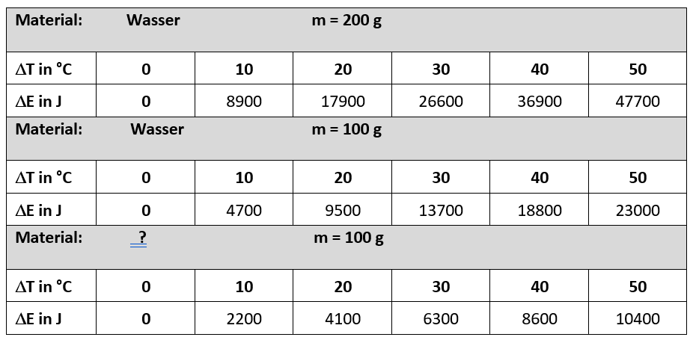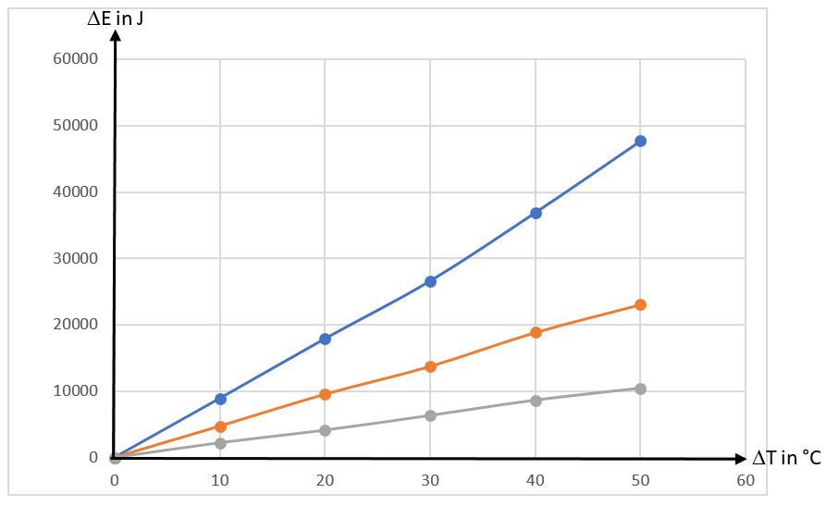
Lösung Aufgabe 2
- Jede Messreihe möglich:
ΔE proportional zu ΔT, da die Schaubilder Ursprungsgeraden sind,
oder man erkennt an den Wertepaaren, dass die k-fache Temperaturerhöhung auch die (ungefähr) k-fache Energiemenge benötigt,
oder man überprüft die Quotienten ΔE:ΔT.
- Vergleiche Messreihe 1 und 2:
Man sieht, dass bei doppelter Masse auch immer (ungefähr) doppelt so viel Energie notwendig ist, um die gleiche Temperaturerhöhung zu erreichen.
- Vergleiche Messreihe 2 und 3:
Trotz gleicher Masse benötigt man unterschiedlich viel Energie um die gleiche Temperaturerhöhung zu erreichen.

Lösung Aufgabe 3
200 g | 100 g | 100 g
10 °C | 10°C | 10°C
8900 J | 4700 J | 2200 J
8900: 200 = 44,5 J pro Gramm und 10°C  44,5: 10 = 4,45 J pro Gramm und einem °C | 4700: 100 = 47,0 J pro Gramm und 10°C  47,0: 10 = 4,7 J pro Gramm und einem °C | 2200: 100 = 22,0 J pro Gramm und 10°C  22,0: 10 = 2,2 J pro Gramm und einem °C

Lösung Aufgabe 4

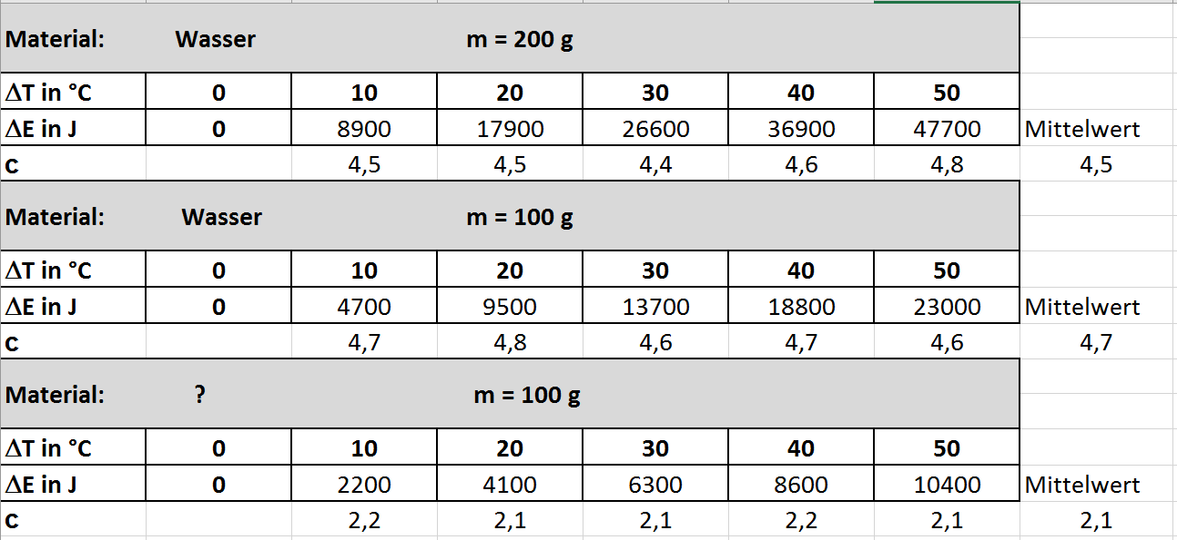
Lösung Aufgabe 5
- Da man immer eine Energieabgabe an die Umgebung hat und man diese nicht berücksichtigt, ist der verwendete Energiewert systematisch zu hoch. Deshalb ist auch die spezifische Wärmekapazität zu hoch.
- Es könnte sich um Öl handeln.

Energiezufuhr und Temperaturerhöhung (Variante 2)
Wasser, 200 g
Wasser, 100 g
?
100 g
In einem Praktikumsversuch wurde der Zusammenhang zwischen der Energiezufuhr und der Temperaturerhöhung eines Stoffes untersucht.
Materialien:
Wasserkocher (75 W), Thermometer, Stoppuhr, 200 g Wasser, 100 g Wasser, 100 g einer unbekannten Flüssigkeit.

Messprinzip:
- Bestimmung der Ausgangstemperatur T₀.
- Messung der Zeiten, in denen sich die Flüssigkeiten um 10°C, 20°C, …, 50°C erwärmt haben.
- Berechnung der dabei zugeführten Energiemengen.
Material: Wasser m = 200 g

ΔT in °C | 0 | 10 | 20 | 30 | 40 | 50
ΔE in J | 0 | 8900 | 17900 | 26600 | 36900 | 47700
Material: Wasser m = 100 g

ΔT in °C | 0 | 10 | 20 | 30 | 40 | 50
ΔE in J | 0 | 4700 | 9500 | 13700 | 18800 | 23000
Material: ? m = 100 g

ΔT in °C | 0 | 10 | 20 | 30 | 40 | 50
ΔE in J | 0 | 2200 | 4100 | 6300 | 8600 | 10400

Die zugehörigen Schaubilder sind
ΔT in °C
ΔE in J
Aufgabe 1 | Standard-Niveau
- Erkläre, wie man auf die (gerundeten) Energiemengen kommt.
- Zeichne alle Wertepaare mit unterschiedlicher Farbe in ein ΔE-ΔT-Diagramm ein.

Aufgabe 2 | Mittleres Niveau
Welche Zusammenhänge zwischen Energiezufuhr und Temperaturerhöhung kann man aus den Schaubildern ablesen?

Aufgabe 3 | Mittleres Niveau
Bestimme mit Hilfe jeweils eines Wertepaares aus jeder Messreihe (, dass du gut ablesen kannst,) die Energiemenge, die man braucht um 1 g dieses Stoffes um 1°C zu erwärmen:

Aufgabe 4 | Mittlers Niveau
Die spezifische Wärmekapazität c gibt, wie viel Energie man braucht, um 1 g eines Stoffes um 1°C zu erwärmen: $c=\frac{∆E}{m∙∆T}$, $\left[c\right]=\frac{J}{g∙ °C}$.
- Bestimme für jedes Wertepaar die spezifische Wärmekapazität und berechne für jede Messreihe jeweils den Mittelwert.

Aufgabe 5 | Hohes Niveau
Der Literaturwert für Wasser beträgt 4,2 J/$(g∙ °C$).
- Begründe, warum die gemessenen Werte immer höher sein müssen.
- Um welche unbekannte Flüssigkeit könnte es sich handeln?

Lösung Aufgabe 1
- $∆E=P∙t=75 W∙∆t$, wobei Δt die Zeitspanne ist, die man braucht um die Flüssigkeit um den Temperaturanstieg ΔT zu erreichen.

Lösung Aufgabe 2
- Aus jeder Messreihe möglich:
ΔE proportional zu ΔT, da die Schaubilder Ursprungsgeraden sind,
oder man erkennt an den Wertepaaren, dass die k-fache Temperaturerhöhung auch die (ungefähr) k-fache Energiemenge benötigt,
oder man überprüft die Quotienten ΔE:ΔT.
- Aus Messreihe 1 und 2:
Man sieht, dass bei doppelter Masse auch immer (ungefähr) doppelt so viel Energie notwendig ist, um die gleiche Temperaturerhöhung zu erreichen.
- Aus Messreihe 2 und 3:
Trotz gleicher Masse benötigt man unterschiedlich viel Energie um die gleiche Temperaturerhöhung zu erreichen.

Lösung Aufgabe 3
200 g | 100 g | 100 g
10 °C | 10°C | 10°C
8900 J | 4700 J | 2200 J
8900: 200 = 44,5 J pro Gramm und 10°C  44,5: 10 = 4,45 J pro Gramm und einem °C | 4700: 100 = 47,0 J pro Gramm und 10°C  47,0: 10 = 4,7 J pro Gramm und einem °C | 2200: 100 = 22,0 J pro Gramm und 10°C  22,0: 10 = 2,2 J pro Gramm und einem °C

Lösung Aufgabe 4
Lösung Aufgabe 5
- Da man immer eine Energieabgabe an die Umgebung hat und man diese nicht berücksichtigt, ist der verwendete Energiewert systematisch zu hoch. Deshalb ist auch die spezifische Wärmekapazität zu hoch.
- Es könnte sich um Öl handeln.

Energieströme beim Menschen

Folgende inhaltsbezogenen Kompetenzen können unter anderem trainiert werden:

Folgende prozessbezogenen Kompetenzen können unter anderem trainiert werden:

mathematische Umformungen zur Berechnung physikalischer Größen durchführen

Sachtexte mit physikalischem Bezug sinnentnehmend lesen

funktionale Zusammenhänge zwischen physikalischen Größen verbal beschreiben (zum Beispiel „je-desto“-Aussagen) und physikalische Formeln erläutern (zum Beispiel UrsacheWirkungs-Aussagen, unbekannte Formeln)

sich über physikalische Erkenntnisse und deren Anwendungen unter Verwendung der Fachsprache und fachtypischer Darstellungen austauschen (unter anderem Unterscheidung von Größe und Einheit, Nutzung von Präfixen und Normdarstellung)

Energieströme beim Menschen

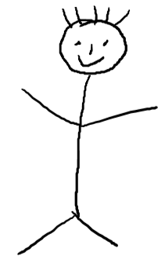
Grundumsatz
Leistungsumsatz
Thermische Leistung
Mechanische Leistung
Gesamtumsatz
G_{ges}

INFO
Der Grundumsatz ist die Energiemenge pro Tag, die im Ruhezustand eines Menschen benötigt wird, um im Wesentlichen die Funktion der Organe aufrechtzuerhalten. Sie wird als thermische Energie an die Umgebung wieder abgegeben.
Eine einfache Faustformel zur Berechnung des Grundumsatzes ist

$$G_{F}=90\frac{kJ}{kg∙d}∙m$$  $$G_{M}=100\frac{kJ}{kg∙d}∙m$$ | F = Frauen  M = Männer  d = Tag  m = Masse in kg

Um irgendwelche Aktivitäten durchzuführen, braucht der Körper mehr Energie (pro Tag), die als Leistungsumsatz bezeichnet wird. Diese Energie wird als thermische und mechanische Energie an die Umgebung abgegeben.
Der Mensch kann im Allgemeinen nur einen Teil der zugeführten Energie als mechanische Energie nutzen. Der andere Teil wird als thermische Energie an die Umgebung abgegeben.
Der Wirkungsgrad gibt an, wie viel der zugeführten Energie genutzt werden kann:
$$η=\frac{E_{genutzt}}{E_{zugeführt}}=\frac{E_{genutzt}}{E_{zugeführt}}∙100\%$$

Aufgabe 1
- Bestimme die Einheit von G.
- Was ist G, aufgrund der Einheit, für eine physikalische Größe?

Aufgabe 2
Bestimme den Grundumsatz eines Mannes (oder einer Frau):
- pro Kilogramm und Tag
- pro Kilogramm und Stunde
- pro Kilogramm und Sekunde

Aufgabe 3
Bestimme deinen Grundumsatz:
- pro Kilogramm und Tag
- pro Kilogramm und Stunde
- pro Kilogramm und Sekunde

Aufgabe 4
Während einer Unterrichtsstunde ist man meistens sitzend „tätig“. In Tabellen kann man nachlesen, dass man dafür durchschnittlich den 1,5-fachen Grundumsatz benötigt.
- Berechne die Energiemenge, die ein 60 kg schwerer Junge (oder ein 50 kg schweres Mädchen) während einer Doppelstunde benötigt oder
- Berechne deine Energiemenge für eine Doppelstunde.

Lösung Aufgabe 1
- $\left[G\right]=\frac{kJ}{d}=\frac{1000 J}{24∙3600 s}≈0,012 W$
- Leistung

Lösung Aufgabe 2
$$G_{F}=90\frac{kJ}{kg∙d}∙m$$ | $$G_{M}=100\frac{kJ}{kg∙d}∙m$$
$$90\frac{kJ}{kg∙d}≈3,8\frac{kJ}{kg∙h}$$  $$≈1,04∙{10}^{-3}\frac{kJ}{kg∙s}$$ | $$100\frac{kJ}{kg∙d}≈4,2\frac{kJ}{kg∙h}$$  $$≈1,16∙{10}^{-3}\frac{kJ}{kg∙s}$$

Lösung Aufgabe 3
$G_{F}=90\frac{kJ}{kg∙d}∙m$ für z.B. 50 kg | $G_{M}=100\frac{kJ}{kg∙d}∙m$ für z.B. 60 kg
$$4500\frac{kJ}{kg∙d}≈190\frac{kJ}{kg∙h}$$  $$≈0,052\frac{kJ}{kg∙s}$$ | $$6000\frac{kJ}{kg∙d}≈252\frac{kJ}{kg∙h}$$  $$≈0,070\frac{kJ}{kg∙s}$$

Lösung Aufgabe 4
Mädchen | Junge
Grundumsatz für 50 Kg je Stunde:  $$190\frac{kJ}{kg∙h}$$  Gesamtumsatz je Stunde beim Sitzen  $$1,5∙190\frac{kJ}{kg∙h}=285\frac{kJ}{kg∙h}$$  Gesamtumsatz für eine Doppelstunde = 1,5 h:  $$1,5∙285\frac{kJ}{kg∙h}≈428\frac{kJ}{kg∙h}$$ | Grundumsatz für 60 Kg je Stunde:  $$252\frac{kJ}{kg∙h}$$  Gesamtumsatz je Stunde beim Sitzen  $$1,5∙252\frac{kJ}{kg∙h}=378\frac{kJ}{kg∙h}$$  Gesamtumsatz für eine Doppelstunde = 1,5 h:  $$1,5∙378≈567\frac{kJ}{kg∙h}$$

Messung Zentripetalkraft

Folgende inhaltsbezogenen Kompetenzen können unter anderem trainiert werden:
- gleichförmige Kreisbewegungen untersuchen und beschreiben (Radius, Bahngeschwindigkeit, Periodendauer, Frequenz, $v=\frac{2πr}{T}$)
- die gleichförmige Kreisbewegung eines Körpers mithilfe der Zentripetalkraft erklären ($F_{Z}=\frac{mv^{2}}{r}$)

Folgende prozessbezogenen Kompetenzen können unter anderem trainiert werden:

Experimente durchführen und auswerten, dazu gegebenenfalls Messwerte erfassen

mathematische Zusammenhänge zwischen physikalischen Größen herstellen und überprüfen

aus proportionalen Zusammenhängen Gleichungen entwickeln

mathematische Umformungen zur Berechnung physikalischer Größen durchführen

funktionale Zusammenhänge zwischen physikalischen Größen verbal beschreiben (zum Beispiel „je-desto“-Aussagen) und physikalische Formeln erläutern (zum Beispiel UrsacheWirkungs-Aussagen, unbekannte Formeln)

Sachinformationen und Messdaten aus einer Darstellungsform entnehmen und in andere Darstellungsformen überführen (zum Beispiel Tabelle, Diagramm, Text, Formel)

Messung Zentripetalkraft
Motor
F_{Z}
T
r
m
- Eine Fahrbahn wird mit Hilfe eines Motors in Rotation versetzt. Der Motor kann unterschiedlich schnell drehen.
- Der Kraftmesser rotiert mit.
- Die Geschwindigkeit wird indirekt über den Radius und die Periodendauer bestimmt.
- Drehgeschwindigkeit des Motors, die Masse des Wagens und der Radius können getrennt variiert werden.

Es wurden folgende Messreihen aufgenommen:

V1 Abhängigkeit F_{Z} von m (bei konstantem r = 0,2 m, T = 1,9 s)

m in kg | 0,20 | 0,30 | 0,40
F_{Z} in N | 0,44 | 0,65 | 0,87

V2 Abhängigkeit F_{Z} von v (bei konstantem r = 0,2 m, m = 0,20 kg)

T in s | 2,2 | 1,8 | 1,3 | 1,1
v in m/s
F_{Z} in N | 0,32 | 0,49 | 0,94 | 1,32

V3 Abhängigkeit F_{Z} von r (bei konstantem m = 0,2 kg, v = 0,7 m/s)

r in m | 0,10 | 0,20 | 0,30
F_{Z} in N | 1,00 | 0,50 | 0,33

Aufgabe 1
- Skizziere für V1 das zugehörige F_{Z}-m-Diagramm.
- Bestimme die Proportionalitätskonstante (mit Einheit) möglichst genau.

Aufgabe 2
- Skizziere für V2 das zugehörige F_{Z}-v-Diagramm.
- Skizziere für V2 das zugehörige F_{Z}-v²-Diagramm. Fällt dir was auf?
- Bestimme aus dem F_{Z}-v²-Diagramm die Proportionalitätskonstante (mit Einheit) möglichst genau.

Aufgabe 3
- Skizziere für V3 das zugehörige F_{Z}-r-Diagramm.
- Skizziere für V3 das zugehörige F_{Z}- $\frac{1}{r}$-Diagramm. Fällt dir was auf?
- Bestimme aus dem F_{Z}- $\frac{1}{r}$-Diagramm die Proportionalitätskonstante (mit Einheit) möglichst genau.

Aufgabe 4
Aus den Versuchen V1 bis V3 erhält man als Ergebnis:
$F_{Z}\sim \frac{m∙v^{2}}{r}$.
- Vergleiche die Einheiten von $F_{Z}$ und $\frac{m∙v^{2}}{r}$. Fällt dir was auf?
- Vergleiche für jeweils ein Wertepaar aus jedem Versuch die Werte für $F_{Z}$ und $\frac{m∙v^{2}}{r}$. Fällt dir was auf? Welchen Schluss darf man daraus ziehen?

Lösung Aufgabe 1
m in kg | 0 | 0,2 | 0,3 | 0,4
F_{Z} in N | 0 | 0,44 | 0,65 | 0,87
FZ/m in N/kg |  | 2,2 | 2,2 | 2,2

Konstante = 2,2 N/kg

Lösung Aufgabe 2
T in s | 0 | 2,2 | 1,8 | 1,3 | 1,1
v in m/s | 0 | 0,57 | 0,70 | 0,97 | 1,15
F_{Z} in N | 0 | 0,32 | 0,49 | 0,94 | 1,32
v°2 in (m/s)^2 | 0 | 0,33 | 0,49 | 0,94 | 1,31
FZ/v^2 |  | 0,98 | 1,00 | 1,00 | 1,01

Das F_{Z}-v-Diagramm ist keine, das F_{Z}-v²-Diagramm ist eine Ursprungsgerade.
Daher ist der F_{Z}-v-Zusammenhang nicht proportional, der
F_{Z}-v-Zusammenhang ist proportional mit der Konstanten $\frac{F_{Z}}{v^{2}}≈1,0 \frac{N}{{\left(\frac{m}{s}\right)}^{2}}$

Lösung Aufgabe 3
r in m | 0,1 | 0,2 | 0,3
F_{Z} in N | 1 | 0,5 | 0,33
1/r in 1/m | 10 | 5 | 3,3
FZ/(1/r) | 0,1 | 0,1 | 0,1

Das F_{Z}-r-Diagramm ist keine, das F_{Z}-1/r-Diagramm ist eine Ursprungsgerade.
Daher ist der F_{Z}-r-Zusammenhang nicht proportional, der
F_{Z}-1/r-Zusammenhang ist proportional mit der Konstanten $\frac{F_{Z}}{\frac{1}{r}}=F_{z}∙r≈0,1 Nm$

Lösung Aufgabe 4
- $\left[F\right]=N=kg\frac{m}{s^{2}} und \left[\frac{m∙v^{2}}{r}\right]=\frac{kg∙\frac{m^{2}}{s^{2}}}{m}=kg\frac{m}{s^{2}}$
Die Einheiten stimmen überein, d.h. die Proportionalitätskonstante hat keine Einheit, ist nur eine Zahl!
- Zum Beispiel
 | V1 | V2 | V3
r in m | 0,2 | 0,2 | 0,1
T in s | 1,9 | 2,2
v in m/s | 0,7 (berechnet) | 0,6 (berechnet) | 0,7
m in kg | 0,2 | 0,2 | 0,2
$\frac{m∙v^{2}}{r}$ in N | 0,49 | 0,36 | 0,98
FZ in N gemessen | 0,44 | 0,32 | 1,0

Die Werte von FZ und $\frac{m∙v^{2}}{r}$ stimmen ungefähr überein. Die Proportionalitätskonstante ist 1.
D.h. aus $F_{Z}\sim \frac{m∙v^{2}}{r}$ wird $F_{Z}=\frac{m∙v^{2}}{r}$

Überlagerung von Bewegungen 1

Folgende inhaltsbezogenen Kompetenzen können unter anderem trainiert werden:

mathematische Umformungen zur Berechnung physikalischer Größen durchführen

funktionale Zusammenhänge zwischen physikalischen Größen verbal beschreiben (zum Beispiel „je-desto“-Aussagen) und physikalische Formeln erläutern (zum Beispiel Ursache-Wirkungs-Aussagen, unbekannte Formeln)

Folgende prozessbezogenen Kompetenzen können unter anderem trainiert werden:
- zusammengesetzte Bewegungen beschreiben (zum Beispiel Bootsfahrt über einen Fluss, waagerechter Wurf) und daran den vektoriellen Charakter der Geschwindigkeit erläutern

Überlagerung von Bewegungen
A
C
B
Ein Schlauchboot mit konstanter Motorgeschwindigkeit ${\vec{v}}_{M}=5\frac{m}{s}$ fährt auf einem 100 m breiten Fluss mit einer durchschnittlichen Fließgeschwindigkeit ${\vec{v}}_{F}=2\frac{m}{s}$. Die Geschwindigkeit des Bootes vom Rand des Ufers aus gesehen sei ${\vec{v}}_{B}={\vec{v}}_{M}+{\vec{v}}_{F}$

Aufgabe 1a | Mittleres Niveau
Das Boot fährt eine 3 km lange Strecke in Fließrichtung und anschließend die gleiche Strecke wieder zurück. Wie lange braucht es dafür?
Schülergruppe 1 schlägt folgende Lösung vor:
  - Geschwindigkeitsbetrag Boot in Fließrichtung $v_{B}=v_{M}+v_{F}=7\frac{m}{s}$
Geschwindigkeitsbetrag Boot in Fließrichtung $v_{B}=v_{M}-v_{F}=3\frac{m}{s}$
Durchschnittsgeschwindigkeit ${\overline{v}}_{B}=5\frac{m}{s}$
  - $s={\overline{v}}_{B}∙t \overset{⇒}{ } t=\frac{s}{{\overline{v}}_{B}∙}$
Schülergruppe 2 schlägt folgende Lösung vor:
$$t=t_{hin}+t_{zurück}=\frac{s}{v_{M}+v_{F}}+\frac{s}{v_{M}-v_{F}}$$
- Berechne für beide Lösungswege die Lösung.
- Vergleiche die Lösungen und bewerte die Lösungswege.
Aufgabe 1b | Hohes Niveau
Das Boot fährt eine 3 km lange Strecke in Fließrichtung und anschließend die gleiche Strecke wieder zurück. Wie lange braucht es dafür?
- Eine Schülergruppe schlägt folgende Lösung vor:
  - Geschwindigkeitsbetrag Boot in Fließrichtung $v_{B}=v_{M}+v_{F}=7\frac{m}{s}$
Geschwindigkeitsbetrag Boot in Fließrichtung $v_{B}=v_{M}-v_{F}=3\frac{m}{s}$
Durchschnittsgeschwindigkeit ${\overline{v}}_{B}=5\frac{m}{s}$
  - $s={\overline{v}}_{B}∙t \overset{⇒}{ } t=\frac{s}{{\overline{v}}_{B}∙}=\frac{2∙3000m}{5\frac{m}{s}}=1200 s=20 min$
Finde den Fehler der Schülerlösung.
- Berechne die richtige Lösung.
Aufgabe 1c | Hohes Niveau
Das Boot fährt eine 3 km lange Strecke in Fließrichtung und anschließend die gleiche Strecke wieder zurück. Wie lange braucht es dafür?

Aufgabe 2 | Hohes Niveau
Das Boot fährt eine bestimmte Strecke s in Fließrichtung und anschließend die gleiche Strecke wieder zurück. Die benötigte (Gesamt-) Fahrzeit t kann man mit folgender Formel berechnen:
$$t=t_{hin}+t_{zurück}=\frac{2∙s∙v_{M}}{v_{M}^{2}-v_{F}^{2}}$$
- Wie wirkt sich das auf die (Gesamt-) Fahrzeit t aus, wenn
  - $v_{M}$ immer größer wird und $v_{F}$ konstant bleibt?
  - $v_{F}$ immer größer wird und $v_{M}$ konstant bleibt?
  - $v_{F}$ größer als $v_{M}$ ist?
- Leite die obige Formel für t her.

Aufgabe 3 | Mittleres Niveau
Das Schlauchboot startet nun mit den Geschwindigkeitswerten von oben in von A aus in Richtung B.
- Wie lange dauert die Überfahrt?
- Um welche Strecke wird es abgetrieben?
- Bestimme den Betrag der Geschwindigkeit $v_{B}$.

Aufgabe 4 | Hohes Niveau
Radfahren ohne Schutzblech bei Regen
2
3
1
4

Wer bei Regen ohne Schutzblech fährt bekommt einen nassen Rücken.

Das Fahrrad fährt mit einer Geschwindigkeit von 25 km/h.
Die markierten Punkte stellen Wasserteilchen dar.
- Begründe, dass jeder Punkt an der Reifenoberfläche auch die Bahngeschwindigkeit 25 km/h hat.
- Die eigentliche Bewegung der Wasserteilchen kann als Überlagerung zweier Teilbewegungen angesehen werden. Welche beiden Teilbewegungen sind das? Und in welche Richtung gehen sie.
- Bestimme für die 4 Teilchen die resultierende Geschwindigkeit (Betrag und Richtung). Verwende einen geeigneten Maßstab.

Lösung Aufgabe 1a
- Schülergruppe 1
$$t=\frac{s}{{\overline{v}}_{B}}=\frac{2∙3000 m}{5\frac{m}{s}}=1200 s=20 min$$
Schülergruppe 2
$$t=t_{hin}+t_{zurück}=\frac{s}{v_{M}+v_{F}}+\frac{s}{v_{M}-v_{F}}$$
$$=\frac{3000 m}{7 \frac{m}{s}}+\frac{3000 m}{3 \frac{m}{s}}≈430 s+1000 s≈28 min$$
- Der Lösungsweg von Gruppe 2 berücksichtigt, dass die beiden Strecken aufgrund der unterschiedlichen Geschwindigkeiten unterschiedlich lang dauern.
Durch die Berechnung des Mittelwertes der Geschwindigkeiten wird fälschlicherweise angenommen, dass die Zeiten für Hin- und Rückfahrt gleich lange dauern. Lösungsweg 2 ist somit falsch.
Lösung Aufgabe 1b
- Durch die Berechnung des Mittelwertes der Geschwindigkeiten wird fälschlicherweise angenommen, dass die Zeiten für Hin- und Rückfahrt gleich lange dauern. Lösungsweg 2 ist somit falsch.
- $t=t_{hin}+t_{zurück}=\frac{s}{v_{M}+v_{F}}+\frac{s}{v_{M}-v_{F}}=\frac{3000 m}{7 \frac{m}{s}}+\frac{3000 m}{3 \frac{m}{s}}≈430 s+1000 s≈28 min$
Lösung Aufgabe c
$$t=t_{hin}+t_{zurück}=\frac{s}{v_{M}+v_{F}}+\frac{s}{v_{M}-v_{F}}=\frac{3000 m}{7 \frac{m}{s}}+\frac{3000 m}{3 \frac{m}{s}}≈430 s+1000 s≈28 min$$
Lösung Aufgabe 2a
- Aus $t=t_{hin}+t_{zurück}=\frac{2∙s∙v_{M}}{v_{M}^{2}-v_{F}^{2}}$ kann man ablesen:
- $v_{M}$ immer größer wird und $v_{F}$ konstant bleibt?
$v_{M}$ kommt sowohl im Zähler als auch im Nenner vor. Da $v_{M}$ im Nenner quadratisch vorkommt, wächst der Nenner stärker als der Zähler. Der Bruch, und damit die Gesamtzeit wird kleiner.
- $v_{F}$ immer größer wird und $v_{M}$ konstant bleibt?
$v_{F}$ kommt nur im Nenner vor und wird subtrahiert. Wenn $v_{F}$ immer größer wird, wird der Nenner immer kleiner (, falls $v_{F}$< $v_{M}$,) und damit die Gesamtzeit größer.
- $v_{F}$ größer als $v_{M}$ ist?
Die Gesamtzeit wäre negativ, was bedeutet, dass das Boot nicht mehr zurückkehren könnte.
- $t=t_{hin}+t_{zurück}=\frac{s}{v_{M}+v_{F}}+\frac{s}{v_{M}-v_{F}}=\frac{s∙\left(v_{M}-v_{F}\right)+s∙\left(v_{M}+v_{F}\right)}{\left(v_{M}+v_{F}\right)∙\left(v_{M}-v_{F}\right)}=\frac{2∙s∙v_{M}}{v_{M}^{2}-v_{F}^{2}}$

Lösung Aufgabe 3
- Die Fahrzeit hängt nur von der Motorgeschwindigkeit $v_{M}$ ab:
$s=v_{M}∙t$ $\overset{⇒}{ } t=\frac{s}{v_{M}}=\frac{100 m}{7 s}≈14,3 s$
- Die Abtreibung in Fließrichtung hängt nur von der Flussgeschwindigkeit $v_{F}$ ab:
$s=v_{F}∙t=3\frac{m}{s}∙14,3 s≈43 m$

